Бюджетное профессиональное образовательное учреждение Омской области
«Колледж инновационных технологий, экономики и коммерции»

Допустить к защите:
Зам. директора по УР
___________Л.Н.Раздымахо
«___»__________20___г.

Анализ состояния охраны труда в торговом предприятии
(на примере ООО «Холлифуд» склад – магазин «Низкоцен»)
Выпускная квалификационная (дипломная) работа
Специальность: 38.02.05 Товароведение и экспертиза качества потребительских товаров (углубленная подготовка)

Выполнила: студентка группы 328ТЭ
Валдеева Олеся Олеговна
Руководитель: преподаватель
Виноградова Елена Анатольевна
Консультант: преподаватель
Яковенко Татьяна Владимировна

2021
Оглавление
Введение…………………………………………………………….......................3
1. Теоретические основы анализа состояния охраны труда в розничном торговом предприятии……………………………………………………………6
1.1. Нормативно-правовое управление безопасностью труда на предприятии….........................................................................................................6
1.2. Обеспечение нормальных условий труда для трудовой деятельности в торговом предприятии..........................................................................................15
1.3. Техника безопасности и пожарная безопасность на предприятии............20
2. Практические аспекты анализа состояния охраны труда в ООО «Холлифуд» склад-магазин «Низкоцен»………………………………………24
2.1. Характеристика ООО «Холлифуд» склад-магазин «Низкоцен»………...24
2.2. Анализ состояния охраны труда в ООО «Холлифуд» склад-магазин «Низкоцен»…........................................................................................................ 28
2.3. Выводы и рекомендации по организации охраны труда в торговом предприятии ООО «Холлифуд »……………………………………………….53
Заключение…………………………………………………………….................60
Библиографический список…………………………………………………......63
Приложения……………………………………………………………………...66

Введение

С развитием научно – технического прогресса немаловажную роль играет возможность безопасного исполнения людьми своих трудовых обязанностей. Научно – техническая революция привела к интенсивному росту производства и усложнению техники. Это неизбежно повлияло на изменение условий труда. Наряду с автоматизацией и механизацией технологических процессов, благодаря которым устраняется тяжёлый физический труд, всё же действуют факторы, в том числе и новые, создающие опасность для здоровья и жизни работающих. Поэтому современное производство требует, чтобы безопасность труда рабочих базировалась на научно – технической основе с учётом технического прогресса. В решении научных проблем, выполнении проектов и конструктивных разработок, а также в повседневной работе следует строго соблюдать правила по охране труда.
Охрана труда – система законодательных актов и соответствующих им социально – экономических, организационных, технических, санитарно – гигиенических, лечебно – профилактических и иных мероприятий, обеспечивающих безопасность, сохранение здоровья и работоспособности работника в процессе труда.
На государственном уровне разработана достаточная нормативно –правовая база, регулирующая вопросы охраны труда на предприятиях торговли.
Однако, несмотря на четкие требования законодательства, многочисленные разъяснения теоретиков и практиков, работодатели то и дело совершают ошибки в области охраны труда. Причем, некоторые ошибки важно не совершать вовсе, так как последствия могут быть крайне негативными как для работников, так и для работодателей.
Условия труда, и соответственно, травматизм, смертность и профзаболеваемость, влияют не только на отдельных людей и их семьи, общество, но и оказывают влияние и на экономику – как отдельного предприятия, так и региона - Омской области, и страны - РФ в целом. Положительными экономическими последствиями создания более безопасных и здоровых условий труда являются: рост производительности труда, сохранение трудовых ресурсов и повышение профессиональной активности работающих.
Повышение производительности труда происходит из-за предупреждения преждевременного утомления, снижения числа микротравм, уменьшение числа случаев временной утраты трудоспособности, травматизма, и общей и профессиональной заболеваемостей, а также уменьшения внутрисменных простоев.
Сохранение трудовых ресурсов связано с увеличением продолжительности жизни, соответственно – увеличением трудового стажа и профессионального мастерства; использования труда пенсионеров на подходящих для них рабочих местах.
Кроме того, снижаются затраты на льготы и компенсации за работу во вредных условиях (сокращённый рабочий день, дополнительный отпуск, повышенные тарифные ставки, льготные пенсии, бесплатная выдача молока и лечебно – профилактическое питание). Значительные экономические последствия имеет повышенная текучесть кадров (поиск новых сотрудников, их обучение и адаптация, начальный период работы с пониженной производительностью труда и повышенной частотой ошибок и другие), вызванная неблагоприятными условиями труда.
Таким образом, обеспечение безопасных условий труда способствует как решению макроэкономических задач, так и задач функционирования и развития отдельно взятого торгового предприятия.
Объект исследования - охрана труда в торговом предприятии.
Предмет исследования – состояние охраны труда в торговом предприятии.
Данная выпускная квалификационная работа выполняется с целью анализа состояния охраны труда в торговом предприятии.
Достижение поставленной цели требует решения ряда задач:
- Изучить основную и специальную литературу по охране труда .
- Дать понятия основам по охране труда.
- Изучить сущность и нормативно – правовое регулирование охраны труда.
- Рассмотреть особенности регулирования охраны труда в розничном торговом предприятии.
- Охарактеризовать торговое предприятие ООО «Холлифуд» склад-магазин «Низкоцен».
- Проанализировать состояние охраны труда в ООО «Холлифуд» склад-магазин «Низкоцен».
- Сделать вывод о состояние охраны труда в ООО «Холлифуд» склад-магазин «Низкоцен»
Методы исследования: изучение учебной литературы и периодических изданий, ресурсов Интернет, сравнение, анализ, наблюдение.
База исследования: общество с ограниченной ответственностью «Холлифуд» склад-магазин «Низкоцен».
Дипломная работа состоит из введения, двух глав, заключения и библиографического списка.
Работа выполнена на 66 страницах и содержит 10 приложений.

- Теоретические основы анализа состояния охраны труда в розничном торговом предприятии
  - Нормативно-правовое управление безопасностью труда на предприятии

Основной целью управления безопасностью труда является организация работы по обеспечению безопасности, снижению травматизма и аварийности, профессиональных заболеваний, улучшению условий труда на основе комплекса задач по созданию безопасных и безвредных условий труда [18, с.12].
Безопасностью труда называют состояние условий труда, при котором исключено воздействие на работающих опасных и вредных производственных факторов.
Наиболее важными задачами управления безопасностью труда являются:
- создание системы законодательных и нормативных правовых актов в области охраны труда;
- надзор и контроль за соблюдением законодательных и нормативно правовых актов;
- оценка и анализ условий и безопасности труда, которые выявляет аттестация рабочих мест по условиям труда;
- анализ состояния травматизма и заболеваемости, расследование и учет несчастных случаев на производстве;
- обучение и инструктирование работающих правилам и требованиям безопасности;
- разработка мероприятий по улучшению условий труда и обеспечению норм и правил безопасности труда. [17, с.15]

Особенностью «охраны труда» в Российской Федерации является реализация принципа «государственного управления охраной труда» (ст. 210 Трудового кодекса РФ). Из этого положения следует:
1. Целью системы мероприятий «охраны труда» является «сохранение жизни и здоровья работников в процессе трудовой деятельности».
2. В сфере «охраны труда» осуществляется «управление», а не «менеджмент».
3. Субъектом управления или высшим руководством системы управления охраной труда выступает «государство» (ст. 210 Трудового кодекса РФ) в лице Правительства РФ или уполномоченного Правительством РФ федерального органа исполнительной власти (ст. 216 Трудового кодекса РФ).
4. Объектом управления выступает «система мероприятий» охраны труда (ст. 212 ТК РФ).
5. В качестве «управляющих воздействии» выступают «государственные нормативные требования охраны труда», содержащиеся исключительно в НПА.
6. Работники и работодатели в рамках государственной системы управления являются «участниками» (исполняют и обеспечивают соответственно) [8, с. 63].
Согласно статье 212 ТК РФ обязанности по обеспечению безопасных условий и охраны труда возлагаются на работодателя.
В статье 212 ТК РФ перечислены обязанности работодателя по обеспечению безопасных условий и охраны труда.
Работодатель обязан обеспечить:
- безопасность работников при эксплуатации зданий, сооружений, оборудования, осуществлении технологических процессов, а также применяемых в производстве инструментов, сырья и материалов;
- создание и функционирование системы управления охраной труда;
- соответствующие требованиям охраны труда условия труда на каждом рабочем месте;
- режим труда и отдыха работников в соответствии с трудовым законодательством и иными нормативными правовыми актами, содержащими нормы трудового права;
- приобретение и выдачу за счет собственных средств специальной одежды и других средств индивидуальной защиты;
- обучение безопасным методам и приемам выполнения работ и оказанию первой помощи пострадавшим на производстве, проведение инструктажа по охране труда, стажировки на рабочем месте и проверки знания требований охраны труда;
- недопущение к работе лиц, не прошедших в установленном порядке обучение и инструктаж по охране труда, стажировку и проверку знаний требований охраны труда;
- организацию контроля за состоянием условий труда на рабочих местах, а также за правильностью применения работниками средств индивидуальной и коллективной защиты;
- проведение специальной оценки условий труда в соответствии с законодательством о специальной оценке условий труда;
- недопущение работников к исполнению ими трудовых обязанностей без прохождения обязательных медицинских осмотров, обязательных психиатрических освидетельствований, а также в случае медицинских противопоказаний;
- расследование и учет в установленном настоящим Кодексом, другими федеральными законами и иными нормативными правовыми актами Российской Федерации порядке несчастных случаев на производстве и профессиональных заболеваний;
- обязательное социальное страхование работников от несчастных случаев на производстве и профессиональных заболеваний;
- ознакомление работников с требованиями охраны труда;
- разработку и утверждение правил и инструкций по охране труда для работников;
- наличие комплекта нормативных правовых актов, содержащих требования охраны труда в соответствии со спецификой своей деятельности [5].
В статье 214 ТК РФ перечислены обязанности работника в области охраны труда. Работник обязан:
- соблюдать требования охраны труда;
- правильно применять средства индивидуальной и коллективной защиты;
- проходить обучение безопасным методам и приемам выполнения работ и оказанию первой помощи пострадавшим на производстве, инструктаж по охране труда, стажировку на рабочем месте, проверку знаний требований охраны труда;
- немедленно извещать своего непосредственного или вышестоящего руководителя о любой ситуации, угрожающей жизни и здоровью людей, о каждом несчастном случае, происшедшем на производстве, или об ухудшении состояния своего здоровья, в том числе о проявлении признаков острого профессионального заболевания (отравления);
- проходить обязательные предварительные (при поступлении на работу) и периодические (в течение трудовой деятельности) медицинские осмотры;[5].
Сфера охраны труда является единственной (имеющей отношение к безопасности производственной деятельности), где законодательно утверждён принцип «государственного управления охраной труда» (ст. 210 ТК РФ).
Система охраны труда включает следующие основные элементы: законодательство по охране труда, службу охраны труда, материально-техническое обеспечение, санитарно-гигиеническое обслуживание, надзор и контроль за соблюдением требований охраны труда и научное обеспечение охраны труда. [1]
Основные государственные законодательные и нормативные акты по охране труда:
- Статья 37 Конституции РФ, которая предусматривает, что каждый гражданин имеет право на труд в условиях безопасности и гигиены.
- Трудовой кодекс РФ (раздел Х. Охрана труда) от 30.12.2001№197 (ред. от 30.04.2021).
- Федеральный закон от 21. 12. 1994 № 69-ФЗ (ред. от 22.12.2020) «О пожарной безопасности».
- Федеральный закон от 24. 07. 1998 № 125-ФЗ (ред. от 05.04.2021) «Об обязательном социальном страховании от несчастных случаев на производстве и профессиональных заболеваний».
- Федеральный закон от 16. 07. 1999 № 165 (ред. от 24.02.2021) «Об основах обязательного социального страхования».
- Федеральный закон от 27. 12. 2002 № 184-ФЗ (ред. от 22.12.2020) «О техническом регулировании».
- Федеральный закон от 28. 12. 2013 № 426-ФЗ (ред. от 30.12.2020) «О специальной оценке условий труда».
8. Постановление Минтруда РФ от 12 февраля 2002 г. N 9 «Об утверждении Межотраслевых типовых инструкций по охране труда для работников розничной торговли».
Трудовой кодекс РФ устанавливает правовые основы регулирования отношений в области охраны труда между работодателями и работниками. Закон обязывает всех участников трудовых отношений соблюдать требования охраны труда.
Основная роль в комплексе мероприятий по созданию безопасных условий труда принадлежит системе стандартов безопасности труда (ССБТ).
Каждый работодатель, осуществляющий производственную деятельность, обязан создать службу по охране труда или ввести должность специалиста по охране труда. Это следует из положения статьи 217 ТК РФ. Распространяется ли данное требование на торговые организации?
Если численность работников у работодателя превышает 50 человек, то он обязан создать специализированное подразделение - службу охраны труда или ввести в штатное расписание должность специалиста по охране труда, имеющего соответствующую подготовку или опыт работы в этой области.
Если у работодателя трудятся менее 50 человек, то функции данной службы (специалиста) работодатель или выполняет сам, или поручает приказом или распоряжением руководителя соответствующие обязанности другому работнику.
В соответствии с 212 статьей ТК РФ и частью 2 ст. 4 ФЗ- 426 работодатель обязан обеспечить проведение специальной оценки условий труда, а мероприятия, реализованные по ее итогам, могут обеспечить безопасные условия труда на предприятии. Понятие «специальной оценки условий труда » приведено в ст.3 ФЗ и означает оценку условий труда на рабочих местах в целях выявления вредных и (или) опасных производственных факторов и осуществление мероприятий по приведению условий труда в соответствие с государственными нормативными требованиями охраны труда. По результатам проведения специальной оценки условий труда устанавливаются классы (подклассы) условий труда на рабочих местах.
Условия труда по степени вредности и (или) опасности подразделяются на четыре класса - оптимальные, допустимые, вредные и опасные условия труда.
Оптимальными условиями труда (1 класс) являются условия труда, при которых воздействие на работника вредных и (или) опасных производственных факторов отсутствует или уровни воздействия которых не превышают уровни, установленные нормативами (гигиеническими нормативами) условий труда.
Допустимыми условиями труда (2 класс) являются условия труда, при которых на работника воздействуют вредные и (или) опасные производственные факторы, уровни воздействия которых не превышают уровни, установленные нормативами (гигиеническими нормативами) условий труда, а измененное функциональное состояние организма работника восстанавливается во время регламентированного отдыха или к началу следующего рабочего дня (смены).
Вредными условиями труда (3 класс) являются условия труда, при которых уровни воздействия вредных и (или) опасных производственных факторов превышают уровни, установленные нормативами (гигиеническими нормативами) условий труда.
Опасными условиями труда (4 класс) являются условия труда, при которых на работника воздействуют вредные и (или) опасные производственные факторы, уровни воздействия которых в течение всего рабочего дня (смены) или его части способны создать угрозу жизни работника, а последствия воздействия данных факторов обусловливают высокий риск развития острого профессионального заболевания в период трудовой деятельности.
Однако если компания имеет только рабочие места, которые согласно приказу Минтруда № 33н отнесены к группе оптимальных или допустимых, работодатель может использовать упрощенный порядок проведения специальной оценки условий труда. Для этого ему нужно оформить декларацию, подтверждающую, что позиции в компании соответствуют действующим государственным требованиям. Если в течение пяти лет на предприятии не произойдет каких-то происшествий, например, несчастного случая или выявления профессионального заболевания, срок действия декларации будет продлен автоматически. Выполнять СОУТ при этом не нужно. Но если такое происшествие случится, декларация аннулируется, и потребуется выполнить внеочередную процедуру.
При специальной оценке рабочих мест по условиям труда измерению и оценке подлежат все имеющиеся на рабочем месте опасные и вредные производственные факторы (химические, физические, биологические, психофизиологические), тяжесть и напряженность труда. Перечень опасных и вредных факторов определяется в соответствии с ГОСТ 12.0.003-2015 «Опасные и вредные производственные факторы. Классификация» и отраслевыми особенностями производства.
В соответствии со ст. 212 ТК РФ и Постановлением Минтруда РФ и Минобразования РФ от 13 января 2003 года N 1/29 работодатель обязан обеспечить обучение лиц, поступающих на работу, безопасным методам и приемам выполнения работ и оказанию первой помощи пострадавшим на производстве, проведение инструктажей по охране труда, стажировки на рабочем месте и проверки знания требований охраны труда.
Согласно ст.225 ТК РФ все работники, в том числе руководители организаций, а также работодатели - индивидуальные предприниматели, обязаны проходить обучение по охране труда и проверку знания требований охраны труда в порядке, установленном уполномоченным Правительством Российской Федерации федеральным органом исполнительной власти с учетом мнения Российской трехсторонней комиссии по регулированию социально-трудовых отношений. В настоящее время действует «Порядок обучения по охране труда и проверки знаний требований охраны труда работников организаций», утвержденный Постановлением Минтруда РФ и Минобразования РФ от 13 января 2003 года N 1/29 . [7]
Проведение инструктажей по охране труда включает в себя ознакомление работников с имеющимися опасными или вредными производственными факторами, изучение требований охраны труда, содержащихся в локальных нормативных актах организации, инструкциях по охране труда, технической, эксплуатационной документации, а также применение безопасных методов и приемов выполнения работ.
Все принимаемые на работу лица проходят в установленном порядке вводный инструктаж. Его проводит специалист по охране труда или работник, на которого приказом работодателя возложены эти обязанности. Кроме вводного инструктажа по охране труда проводится первичный инструктаж на рабочем месте, повторный, внеплановый и целевой инструктаж.
Проведения инструктажей всех видов обязательно регистрируется в соответствующих журналах проведения инструктажей либо в личной карточке прохождения обучения с указанием подписи инструктируемого и подписи инструктирующего, а также даты проведения инструктажа, которые подлежат хранению в организации в течение 10 лет.
Проверки государственными инспекторами труда могут проводиться на основании различных обстоятельств. Это может происходить и в рамках планируемой деятельности по контролю за соблюдением положений трудового законодательства, и по фактам происшедших несчастных случаев на производстве. Также поводами к проверке могут послужить сообщения профсоюзных органов, работников или иных лиц о нарушении трудового законодательства или об иных вопросах, находящихся в компетенции ФИТ (ГИТ), либо информация, поступающая от правоохранительных органов, и т.д. Федеральным законом от 26 декабря 2008 года N 294-ФЗ «О защите прав юридических лиц и индивидуальных предпринимателей при осуществлении государственного контроля (надзора) и муниципального контроля» установлены основные принципы, которые должны соблюдаться должностными лицами органа государственного контроля (надзора), органа муниципального контроля при проведении проверок. [17, с. 48]

1.2. Обеспечение нормальных условий труда для трудовой деятельности на предприятии

Согласно ст. 209 ТК РФ условия труда - совокупность факторов производственной среды и трудового процесса, оказывающих влияние на работоспособность и здоровье работника. Статья 163 ТК РФ к этим условиям относит обстановку, в которой присутствует:
- исправное состояние помещений, сооружений, машин, технологической оснастки и оборудования. Это условие характеризуется в первую очередь нормальным состоянием оборудования, уровнем освещения, вентиляции, отопления и других внешних факторов на рабочем месте, которые влияют на самочувствие и работоспособность работников;
- своевременное обеспечение технической и иной необходимой для работы документацией. К такой документации можно отнести карты технологических процессов, чертежи, инструкции и т.п., которые содержат полную информацию, необходимую для выполнения работ в соответствии с ГОСТами;
- надлежащее качество материалов, инструментов, иных средств и предметов, необходимых для выполнения работы, их своевременное предоставление работнику;
- условия труда, соответствующие требованиям охраны труда и безопасности производства (санитарно-гигиенические, социально-психологические, эстетические и другие факторы).
Статьи 22, 212, 223 ТК РФ предусматривают обязанность работодателя обеспечивать нормальные и безопасные условия труда на рабочих местах, соответствующие государственным нормативным требованиям охраны труда. . [1]
Обязательства работодателя в этой области можно разделить на три группы:
1. Обеспечение безопасных условий труда. Эта обязанность заключается в обеспечении работникам, в том числе при эксплуатации зданий, сооружений, оборудования.
2. Обеспечение нормальных условий труда на рабочем месте, соответствующих требованиям охраны труда: создание и поддержание в рабочем помещении нормального микроклимата, обеспечение в этих целях таким оборудованием, как кондиционеры, обогреватели, мебелью, инструментами, оргтехникой, технической документацией и др.
3. Создание в организации санитарно-бытовых и лечебно-профилактических условий для отдыха и питания сотрудников в течение рабочего дня. Эта обязанность заключается в оборудовании помещений для приема пищи и отдыха, санитарных постов с аптечками, обеспечении водой и др.
Условия труда делят на четыре группы. К первой относят санитарно-гигиенические факторы: микроклимат, освещенность, механические колебания, излучения и др. Ко второй - психофизиологические факторы: физическую нагрузку, нервно-психические напряжения, рабочую позу и др. Третью группу составляют факторы, определяющие эстетические условия груда. К четвертой группе относят социально-психологические факторы, так называемый психологический климат, в котором протекает процесс труда.
Важнейшим фактором, влияющим на работоспособность людей, является микроклимат производственного помещения, рабочего места, т.е. климат внутренней среды помещений, который определяется действующим на организм человека сочетанием температуры, влажности и скорости движения воздуха, а также температуры окружающих поверхностей.
Требования к микроклимату рабочих мест всех видов производственных помещений определены в СанПиН 2.2.4.548-96, утвержденных Постановлением Госкомсанэпиднадзора РФ от 01.10.1996 N 21, и состоят из требований к температуре воздуха и поверхностей помещения (стен, потолка, пола), относительной влажности и скорости движения воздуха, интенсивности теплового облучения в зависимости от категории работ, основанных на интенсивности общих энергозатрат организма в ккал/ч (Вт). [12]
Под метеорологическими условиями понимают несколько факторов, воздействующих на человека: температуру, влажность и скорость движения воздуха, а также барометрическое давление и тепловое излучение. Совокупность этих факторов называют производственным микроклиматом, который может быть благоприятным или неблагоприятным для самочувствия человека.
Допустимыми являются такие параметры производственного микроклимата, которые при длительном воздействии могут вызвать напряжение реакции терморегуляции человека, но к нарушению состояния здоровья не приводят. Оптимальными являются такие параметры микроклимата, которые не вызывают напряжения реакций терморегуляции и обеспечивают высокую работоспособность человека.
При повышении температуры окружающего воздуха свыше 22°С человек быстро утомляется, снижается его трудоспособность, расслабляется организм, усиливается потовыделение. Чрезмерное охлаждение организма может привести к различным простудным заболеваниям.
Влажность воздуха в значительной мере влияет на самочувствие человека и его работоспособность.
При слишком низкой влажности (менее 20%) организм человека расслабляется, результатом чего является снижение трудоспособности. Очень высокая влажность (более 80%) нарушает процесс терморегуляции. Сочетание высокой влажности с высокой температурой особенно неблагоприятно при выполнении тяжелой работы.
Оптимальная относительная влажность, установленная ГОСТ 12.1.005-88 «Общие санитарно-гигиенические требования к воздуху рабочей зоны», составляет 40-60%. Допустимая величина относительной влажности может быть до75% в зависимости от сочетания температуры воздуха со скоростью его движения в помещении. [11]
Для самочувствия человека немаловажную роль играет скорость движения окружающего воздуха. Санитарными нормами определен и этот параметр.
При высокой температуре воздуха увеличение его подвижности благоприятно сказывается на самочувствии человека, при низкой - вызывает неприятные ощущения. Вследствие этого стандартом установлена подвижность воздуха, различная для летнего и зимнего периодов года.
Оптимальные величины температуры, относительной влажности и скорости движения воздуха для предприятий торговли и общественного питания представлены в СаПиН 2, 3.5.02/-94.
Говоря о микроклимате помещения, нельзя не сказать о требованиях, предъявляемых к компьютерам и другой оргтехнике, которой в последнее время становится все больше. Она оказывает негативное воздействие на человеческий организм, поэтому должна соответствовать требованиям, предъявляемым к ней по качеству (наличие сертификатов производителя), по месту расположения в офисе, по уровню шума и концентрации веществ, которые она производит и выделяет в воздух во время работы. Гигиенические требования к персональным электронно-вычислительным машинам и организации работы установлены СанПиН 2.2.2/2.4.1340-03, введенными в действие Постановлением Главного государственного санитарного врача РФ от 03.06.2003 N 118.
Обычно применяется два вида освещения - естественное и искусственное.
Естественное освещение рабочих помещений обеспечивается устройством окон, которые всегда должны содержаться в чистоте, поскольку загрязненные окна снижают освещенность помещения в 5-7 раз. Большое значение для отражения, поступающего в помещение дневного света имеет окраска стен, потолка и оборудования: они должны быть окрашены в светлые тона.
Искусственное освещение может быть общим и комбинированным, когда к общему добавляется местная подсветка рабочего места.
Вредными производственными факторами принято считать неблагоприятные факторы, которые при длительном воздействии могут вызывать у работающих общие или профессиональные заболевания. [20, с. 8]
Техническая эстетика - это комплекс мер для внесения в условия труда художественных элементов, способствующих возникновению или усилению положительных эмоций, созданию благоприятной внешней обстановки.
В течение рабочего дня (смены) работодатель должен предоставлять работникам перерыв для отдыха и питания продолжительностью не более двух часов и не менее 30 минут, который в рабочее время не включается (ст. 108 ТК РФ). На отдельных видах работ должны предоставляться специальные перерывы для обогревания и отдыха, обусловленные технологией и организацией производства и труда (ст. 109 ТК РФ). Время предоставления перерывов, их конкретная продолжительность, места для отдыха и т.п. устанавливаются правилами внутреннего трудового распорядка или другим локальным нормативно-правовым актом.
Работодатель должен оборудовать помещения для приема пищи, для отдыха в рабочее время и психологической разгрузки. Комната для приема пищи оборудуется при количестве работающих в одну смену не более 30 человек, в ней должен быть умывальник, электрическая плита и холодильник. В настоящее время вместо плиты используются электрический чайник и микроволновая печь. Если в организации трудится больше 30 сотрудников, вместо комнаты для приема пищи должна быть оборудована столовая. [12]

1.3. Техника безопасности и пожарная безопасность на предприятии

Основными составляющими и взаимосвязанными элементами охраны труда являются:
- законодательная и нормативная база охраны труда;
- производственная санитария и охрана окружающей среды;
- техника безопасности;
- пожарная безопасность. [24, с. 182]
Производственная санитария - сфера практической деятельности, базирующаяся на выводах и рекомендациях гигиены труда.
Техника безопасности - система организационных мероприятий, технических средств и методов, предотвращающих воздействие на работающих опасных производственных факторов. Для работников предприятий торговли разработаны межотраслевые типовые инструкции по охране труда. Типовая инструкция для работников содержит следующие разделы:
- общие требования охраны труда (включая должностные обязанности работника);
- требования охраны труда перед началом работы;
- требования охраны труда во время работы;
- требования охраны труда в аварийных ситуациях;
- требования охраны труда по окончании работы.
Инструкции для работников всех должностей утверждаются руководителем предприятия после согласования с соответствующим профсоюзным органом (или иным выборным органом) и службой охраны труда, а в случае необходимости и с другими заинтересованными службами и должностными лицами по усмотрению службы охраны труда.
Инструкции могут быть выданы работникам на руки под расписку в личной карточке инструктажа для изучения при первичном инструктаже, либо вывешены на рабочих местах или участках, либо храниться в ином месте, доступном для работников.
Изучение инструкций для работников обеспечивается работодателем. Требования инструкций являются обязательными для работников. Невыполнение этих требований должно рассматриваться как нарушение трудовой дисциплины.
Технику безопасности необходимо соблюдать при выполнении торгово-технологических работ. Также на торговых предприятиях необходимо строго выполнять правила технику безопасности при выполнении следующих основных операции с тарой и торгово-технологическим оборудованием. Для размещения затаренных товаров должно быть использовано подъемно-транспортное оборудование.
Существенное значение имеет и пожарная безопасность. Причинами пожаров могут быть: источники открытого огня, короткие замыкания, перегрев токоведущих проводников и загорание изоляции при перегрузке электросетей.
Пожарная безопасность подразумевает решение трех основных блоков задач:
- рациональная планировка зданий (обеспечение противопожарных разрывов между зданиями, достаточное количество выходов);
- соблюдение правил пожарной безопасности, инструктаж и обучение работников;
- обеспечение наличия и исправности средств пожаротушения, сигнализации, организация пожарной охраны, определение путей и разработка планов эвакуации. [24, с. 184]
Пожарная безопасность – состояние защищенности личности, имущества, общества и государства от пожаров.

Противопожарные мероприятия:
- организационные – обучение работников пожарной безопасности, проведение инструктажей;
- эксплуатационные – правильная эксплуатация машин, оборудования, транспорта, своевременные регулярные осмотры установок и аппаратов, их освидетельствование, ремонт и испытания, правильное содержание зданий и территории;
- технические – соблюдение противопожарных правил при проектировании зданий, устройстве электрических сетей и электрооборудования, систем освещения, вентиляции, отопления;
- дисциплинарные – запрещение проведения электрогазосварочных работ в пожароопасных зонах, курения в неустановленных местах.
В инструкциях должны быть отражены следующие вопросы:
• порядок содержания помещений, территории, в том числе путей эвакуации;
• условия и нормы хранения товаров в цехах, отделах, секциях, складах, кладовых и других помещениях,
• места курения, применения открытого огня и производства огневых работ;
• специальные противопожарные мероприятия для отдельных помещений, несоблюдение которых может вызвать пожар или возгорание;
• порядок применения средств пожаротушения и вызова пожарной помощи при обнаружении пожара;
• порядок сбора, хранения и удаления горючих отходов, содержания и хранения спецодежды;
• обязанности и действия рабочих и служащих при пожаре.
Первичный (вводный) инструктаж о соблюдении мер пожарной безопасности должны проходить все вновь принимаемые на работу товароведы, продавцы, кладовщики, повара, сторожа и другие работники, в том числе и временные рабочие.
Первичный противопожарный инструктаж с работниками можно проводить одновременно с вводным инструктажем по технике безопасности. По окончании инструктажа должна проводиться проверка знаний и навыков, полученных инструктируемыми. Повторный инструктаж проводится на рабочем месте лицом, ответственным за пожарную безопасность магазин.
Таким образом, систематизация информации, полученной из доступных литературных и иных источников, позволяет сделать следующий вывод:
1. Охрана труда – система сохранения жизни и здоровья работников в процессе трудовой деятельности, включающая в себя правовые, социально-эконо-мические, организационно-технические, санитарно-гигиенические, лечебно-профилактические, реабилитационные и иные мероприятия;
2. Основные элементы системы охраны труда: законодательство по охране труда, службу охраны труда, материально-техническое обеспечение, санитарно-гигиеническое обслуживание, надзор и контроль за соблюдением требований охраны труда и научное обеспечение охраны труда;
3. Условия труда делят на четыре группы: санитарно-гигиенические факторы (микроклимат, освещенность, механические колебания, излучения), психофизиологические факторы (физическую нагрузку, нервно-психические напряжения, рабочую позу) факторы, определяющие эстетические условия труда; социально-психологические факторы (психологический климат);
4. Требования пожарной безопасности – специальные условия социального и технического характера, установленные в целях обеспечения пожарной безопасности законодательством РФ, нормативными документами и уполномоченным государством органом.

2. Практические аспекты анализа состояния охраны труда в ООО «Холлифуд» склад-магазин «Низкоцен»
2.1. Характеристика предприятия ООО «Холлифуд » склад-магазин «Низкоцен»

Компания ООО «Холлифуд» представляет розничную торговую сеть продуктовых магазинов. Компания начала свою деятельность в 2007 году как структурное подразделение в Омской области дистрибуционной компании – «Торгового Дома Шкуренко» и развивается в двух направлениях:
1) Круглосуточные минимаркеты «Продукты 24» (магазины формата «у дома»). На сегодняшний день 48 минимаркетов во всех районах города Омска.
2) Склад - магазин «Низкоцен» предлагает жителям Омской, Тюменской, Новосибирской, Свердловской областей, Алтайского края и Республики Казахстан широкий ассортимент качественных продуктов питания и товаров ежедневного спроса по приемлемым ценам, из них 1000 наименований акционных товаров. Сейчас открыто 62 супермаркета, и это далеко не предел, поскольку в планах Компании дальнейшее увеличение зоны представленности.
Численность сотрудников составляет более 2 500 человек. Компания «Холлифуд» входит в ТОП-50 самых быстрорастущих компаний России согласно рейтингу журнала «РосБизнесКонсалтинг» и занимает 16 место в ТОП-100 среди крупнейших компаний Омской области по приросту товарооборота согласно данным делового журнала «Бизнес-курс».
ООО «Холлифуд» - одно из самых динамично развивающихся компаний Омской области. За время деятельности ООО «Холлифуд» магазин-склад «Низкоцен» зарекомендовало себя как один из лидеров предприятий розничной торговли Омской области. Компания является одной из крупнейших продуктовых торговых сетей Урало-Сибирского региона и самой крупной торговой компанией, зарегистрированной в Омской Области.
Ассортимент магазинов сети «Низкоцен» адаптирован для покупателей районных центров. Финансовые показатели и развитие сети за счет собственных средств обеспечивает компании стабильность и устойчивость, что является залогом надежности при работе с поставщиками и производителями товаров народного потребления.
Основными задачами службы менеджмента ООО «Холлифуд» является:
- привлечение покупателей проживающих в районе магазина;
- побуждения покупателей совершить покупку посредством воздействия на визуальное восприятие и ассоциативное мышление;
- упорядочивание рабочего времени, как рядовых сотрудников, так и администрации магазина.
Компания представлена в сети Интернет и социальных сетях.
Товары, представленные в магазинах «Низкоцен», отличается низкими ценами. Используется гибкая система скидок, регулярно проводятся распродажи-акции.
У «Холлифуд» большой опыт работы с российскими и мировыми производителями. Поэтому она может предложить поставщикам ряд совместных мероприятий, способствующих увеличению продаж товаров через торговые комплексы сети «Холлифуд»:
- промо-акции;
- регулярные и сезонные каталоги товаров;
- совместные рекламные компании;
- совместная разработка упаковки;
- производство товаров под частными марками компании.
Качество продаваемых в «Холлифуд» товаров контролирует специальный отдел компании. Любая продукция попадает на полки магазинов «Холлифуд» только после жесткого отбора и двухуровневой системы контроля.
ООО «Холлифуд является юридическим лицом, имеет в собственности обособленное имущество, учитываемое на самостоятельном балансе, может от своего имени приобретать и осуществлять имущественные и личные неимущественные права, исполнять обязанности, быть истцом и ответчиком в суде.
Юридический адрес ООО «Холлифуд»: 644005, Омская область, город Омск, Красный переулок, дом 2, помещение 3. Руководителем является директор Солобоев Вадим Анатольевич. Размер уставного капитала –
20 300 000 рублей.
Базой для исследования является филиал ООО «Холлифуд» склад - магазин «Низкоцен», расположенный по адресу: Омская область, р.п. Мурамцево, ул. Ленина, 35А (Рис.1).

Рис. 1. ООО «Холлифуд» склад - магазин «Низкоцен»

Режим работы магазина: с 8:00 до 21:00, без выходных и перерывов на обед.
Организационная структура филиала ООО «Холлифуд» показана на рисунке 2.

Рис. 2. Организационная структура филиала ООО «Холлифуд» склад-магазина «Низкоцен»

Общее руководство склад - магазином осуществляет управляющий, он руководит планово-экономической работой, занимается подбором кадров и организует повышение их квалификации. Управляющим данным магазина является Сенченко Павел Юрьевич.
В магазине предусмотрено 4 отдела: производственный, торговый, контрольно-ревизионный и склад.
Администратор торгового зала руководит коммерческой деятельностью, в ее ведении находятся вопросы организации торгово-технологических операций и хозяйственного обслуживания.
Товаровед выполняет основные функции в области коммерческой работы и организации торговли. В них входят заключение договоров с поставщиками и контроль за их выполнением, подготовка претензионных материалов, контроль за состоянием товарных запасов, проверка качества товаров и соблюдение условий их хранения.
Оператор по выкладке товара занимается эффективной выкладкой товаров по принципу мерчендайзинга.
Основной (торгово-оперативный) персонал - это кассиры, которые занимаются обслуживанием покупателей. Так как магазин в формате склада, то продавцов в штате нет, по всем вопросам покупатель может обратиться к администратору, кассиру и оператору торгового зала.
Кассиры готовят свое рабочее место к выполнению расчетных операций, выполняют расчетные операции с покупателями, осуществляет сдачу выручки и т.д.

  - Анализ состояния охраны труда в ООО «Холлифуд»

Охрана труда – система сохранения жизни и здоровья работников в процессе трудовой деятельности, включающая в себя правовые, социально-экономические, организационно-технические, санитарно-гигиенические, лечебно-профилактические, реабилитационные и иные мероприятия в ООО «Холлифуд».
Проанализируем все мероприятия, входящие в охрану труда в ООО «Холлифуд».
Правовые мероприятия по охране труда в ООО «Холлифуд».
В торговом предприятии имеются законодательные и нормативные правовые акты, содержащие требования охраны труда в соответствии с профилем деятельности организации:
- Трудовой кодекс РФ.
- Федеральный закон «О пожарной безопасности».
- Федеральный закон «О специальной оценке условий труда».
- Межотраслевые типовые инструкции по охране труда для работников розничной торговли.
- Порядок обучения по охране труда и проверки знаний требований охраны труда работников организаций.
Общая численность работников в ООО «Холлифуд» составляет 2272 человек (более 50 человек), поэтому в соответствии с ТК РФ ст.212 на предприятии организована служба по охране труда. Так в ООО «Холлифуд» назначен ответственным лицом за организацию по охране труда на предприятии инженер Дьякова Т.Т. Инженер по охране труда в ООО «Холлифуд» обеспечивает охрану труда, технику безопасности и пожарную безопасность.
А в филиале ООО «Холлифуд» количество работников менее 50 человек, поэтому за состояние охраны труда отвечает управляющий магазином Сенченко П.Ю. на основании Приказа № 211 от 12.01.2021г. «О возложении обязанностей по обеспечению безопасных условий и охраны труда в филиале «Холлифуд» (Приложение 1).
В ООО «Холлифуд» основы регулирования трудовых отношений в области охраны труда работающих на предприятии оговариваются в трудовых договорах, в инструкциях по охране труда и должностных инструкциях для каждой категории работ, правилах внутреннего распорядка. Изучим права и обязанности работодателя и работника, закрепленные организацией в данных документах.
Любые отношения, складывающиеся между работником и работодателем по поводу различных аспектов трудовой деятельности, должны быть закреплены документально. Одним из основных документов, регулирующих и регламентирующих деятельность работников компании, является трудовой договор, который заключается между работодателем и работником при приеме на работу последнего. В трудовом договоре оговариваются условия работы, права и обязанности, как работника, так и работодателя, ответственность сторон, при нарушении требований, указанных в договоре, рабочее время и время отдыха, а также особые условия, которые могут возникнуть в ходе выполнения работником своих трудовых обязанностей. Трудовой договор ООО «Холлифуд» с работником представлен в Приложении 2.
Так в 3 пункте договора прописана характеристика условий труда – «Работа осуществляется с нормальными условиями труда по результатам аттестации рабочего места».
Также в договоре указан режим рабочего времени и отдыха, предоставляемые работнику: «устанавливается нормальная продолжительность рабочего времени» и «в соответствии с Правилами внутреннего трудового распорядка и порядком, указанным в графиках на каждый месяц».
В последнем пункте «Дополнительные условия» оговаривается необходимость работника «до подписания настоящего договора сотрудник прошел инструктажи по охране труда и пожарной безопасности, а также ознакомлен с «Правилами внутреннего трудового распорядка», «Положением об оплате и стимулировании труда, с «Должностной инструкцией».
То есть работодатель обязуется следовать всем требованиям и рекомендациям, оговоренным в Трудовом кодексе, законе о профсоюзах, межотраслевых правилах и другой нормативной документации.
Вторым основным документом, регламентирующим деятельность предприятия в целом и отдельных его работников, являются правила внутреннего трудового распорядка, также обязательные для подписания каждым работником компании. Правила внутреннего трудового распорядка для работников ООО «Холлифуд» представлены в Приложении 3.
Правила трудового распорядка «имеют целью регулирование трудовых отношений, укрепление трудовой дисциплины, улучшение организации труда, рациональное использование рабочего времени, обеспечение высокой производительности труда, повышения прибыли. В этом документе наиболее полно и подробно расписаны основные принципы работы предприятия, права, обязанности и ответственность работодателей и работников.
Основным элементом по охране труда в торговом предприятии является техника безопасности. Согласно данным правилам «при поступлении работника на работу» администрация компании проводят инструктаж по технике безопасности (вводный и первичный на рабочем месте), производственной санитарии и другим правилам охраны труда. После проведения инструктажа, проводится проверка знаний работников, которые расписываются в журнале по технике безопасности.
Работники, согласно правилам трудового распорядка, имеют право на «рабочее место, соответствующее условиям, предусмотренным государственными стандартами организации и безопасности труда и коллективным договором». Для реализации данного принципа необходимо проведение аттестации рабочих мест. Однако ни в одном из документов компании не оговорена необходимость и сроки проведения аттестации.
Также работники имеют право на «участие в управлении организацией…» и на «объединение, включая право на создание профессиональных союзов и вступление в них для защиты своих трудовых прав, свобод и законных интересов». В действительности в ООО «Холлифуд» не организован профсоюз, защищающие интересы работников, не существует общественного контроля с их стороны за выполнением работодателем условий, узаконенных в правилах трудового распорядка.
Основные обязанности работника, закрепленные в правилах внутреннего распорядка, относящиеся к сфере охраны труда и здоровья, сводятся к необходимости и обязанности каждого работника «соблюдать требования по охране труда и обеспечению безопасности труда», предусмотренные соответствующими правилами и инструкциями, «содержать рабочее место … в чистоте».
Организация, в свою очередь, обязуется «обеспечивать безопасность труда и условия, отвечающие требованиям охраны и гигиены труда». Но не существует каких-либо упоминаний о деятельности организации в случае наступления несчастного случая, о проведении соответствующего расследования и о возмещении материального и морального вреда здоровью работающего. Поэтому в случае травм работник не может сослаться на документацию предприятия, что делает его особенно незащищенным, и соответственно снижает заинтересованность работника в необходимости повышения производительности труда и прибыли.
Большая часть сотрудников компании – женщины репродуктивного возраста, легко подверженные влиянию негативных факторов рабочей среды, которые могут воздействовать не только на женский организм, но и вызывать отклонения в развитии будущего потомства. Но ни в трудовом договоре, ни в правилах трудового распорядка не упоминаний об уменьшении пагубного воздействия на женский организм, или об изменениях условий работы в случае беременности.
Для поддержания безопасных условий труда и их закрепления среди работников предприятие дает обязательства «контролировать…, и постоянно проверять знания и соблюдение работниками всех требований и инструкций». Также ООО «Холлифуд» обязуется не только «соблюдать законодательство о труде и правила охраны труда», но и «улучшать условия труда». Однако в документации не оговаривается, какими именно способами будут проводиться данные улучшения и какие денежные средства предприятие будет на это затрачивать, учитывая, что любые усовершенствования условий и системы охраны труда требуют значительных капиталовложений.
На основе государственных нормативных актов разработаны и утверждены в ООО «Холлифуд» инструкции по охране труда для работников:
- инструкция по охране труда для администратора торгового зала,
- инструкция по охране труда для кассира,
- инструкция по охране труда для оператора,
- инструкция по охране труда для повара,
- инструкция по охране труда для товароведа-приемщика,
- инструкция по охране труда для контролера,
- инструкция по охране труда для грузчика,
- инструкция по охране труда для фасовщика,
- инструкция по охране труда для уборщика.
Данные инструкции выдаются работникам в соответствии с должностью для ознакомления и подписи.
В должностных инструкциях ООО «Холлифуд» работники имеют право «требовать обеспечения нормальными условиями труда (помещением, рабочим местом, средствами труда и т.д.)» (Приложение 4).
Эпидемия коронавирусной инфекции наложила на работающие предприятия новые обязанности, связанные с обеспечением профилактики и предупреждения распространения вируса. Одной из мер является измерение температуры тела сотрудников на входе в организацию, результаты проверок подлежат учету и регистрации в журнале термометрии.
Поэтому в соответствии с решением Правительства Омской Области, работники магазина ООО «Холлифуд» соблюдают масочный режим и работают в перчатках с целью безопасности своей и покупателей (рис.3). К работе допускается работники, прошедшие инструктаж по технике безопасности и не имеющие противопоказаний к выполнению работ по состоянию здоровья (при входе в магазин администратор замеряет у каждого работника температуру тела термометром, если температура 37 и выше, к работе не допускается).
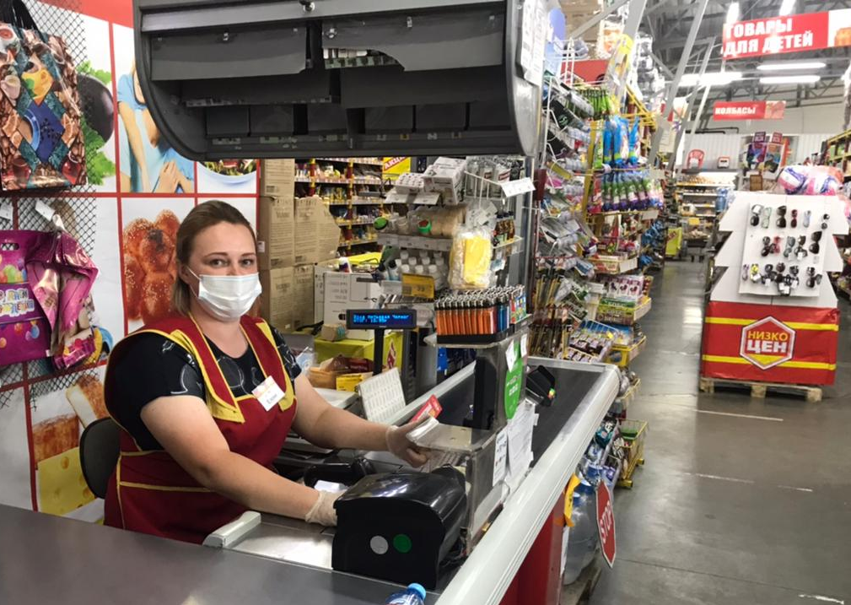
Рис. 4. Масочный режим в ООО «Холлифуд»

Социально-экономические мероприятия по охране труда в ООО «Холлифуд».
Основным социально-экономическим мероприятием является обязательное социальное страхование. ООО «Холлифуд» осуществляет обязательное социальное страхование работников в порядке, установленном Федеральными законами.
Рассмотрим также следующие аспекты, которые относятся к социальным факторам по охране труда: режим труда и отдыха, социально-психологического климата в коллективе.
Рабочее время - наиболее общий измеритель затрат труда. Именно на его основе государство и общество могут регулировать необходимую меру труда и свободного времени с тем, чтобы поддерживать нормальный уровень жизни и обеспечивать развитие своих членов как личностей и носителей трудового потенциала страны. Трудовым законодательством установлена 40-часовая рабочая неделя с 8-часовым рабочим днем. С точки зрения физиологов, такая продолжительность рабочего времени считается нормальной, при ней усталость, развившаяся к концу смены, снимается последующим отдыхом, а работоспособность к началу следующего рабочего дня полностью восстанавливается. Именно при 8-часовом рабочем дне достигаются наилучшие результаты. У работников ООО «Холлифуд» 40-часовая рабочая неделя с 8-часовым рабочим днем обеденным перерывом (2 раза по 30 мин.).
Работники в магазине мужчины и женщины от 20 до 40 лет. Весь рабочий день работники в основном проводят стоя. При такой работе у персонала возникает большое количество проблем, преимущественно с опорно-двигательным аппаратом. Такого рода негативные последствия при длительной работе могут приводить к таким заболеваниям, как варикозное расширение вен, геморрой, остеохондроз, а также к появлению межпозвоночной грыжи.
Ряд заболеваний может перейти в разряд хронических, значит, при устройстве на работу должны быть предусмотрены дополнительные выплаты за риск. Размер выплат или компенсаций должен быть оговорен в нормативной документации. На практике же в ООО «Холлифуд» не существует соответствующих пунктов в договоре, заключаемом между работником и работодателе, что делает работников крайне не защищенными.
Кассир при интенсивной работе в течение рабочего времени испытывают значительные физические и эмоциональные нагрузки. Физическая нагрузка в основном связана с динамической работой. А эмоциональная с большим потоком посетителей, который особенно увеличивается в вечернее время и в выходные дни. Эти организационные сбои в работе, обусловленные спецификой отрасли, могут дополняться психической напряженностью из-за всевозможных претензий потребителей, например к качеству или цене товаров.
Также тесные контакты с клиентами в периоды подъема заболеваемости гриппом и острых вирусных заболеваний увеличивает риск заражения этими инфекциями, особенно в зимний период и пандемию. Работники в течение рабочего дня в пандемию по коронавирусу обязаны работать в масках и перчатках, что очень негативно влияет на их здоровье. Данные о количестве больничных и уровне нетрудоспособности сотрудников представлены в таблице 1 и на рисунке 2.
Таблица 1
Причины заболеваемости работников «Холлифуд » за 2020 год
Виды заболеваемости | Количество случаев заболеваний, чел. | Удельный вес, %
Острая респираторная вирусная инфекция | 11 | 52,4
Грипп | 5 | 23,8
Заболевания желудочно-кишечного тракта | 4 | 19,0
Бытовые травмы | 1 | 4,8
Производственный травматизм | 0 | 0,0
Итого | 21 | 100,0

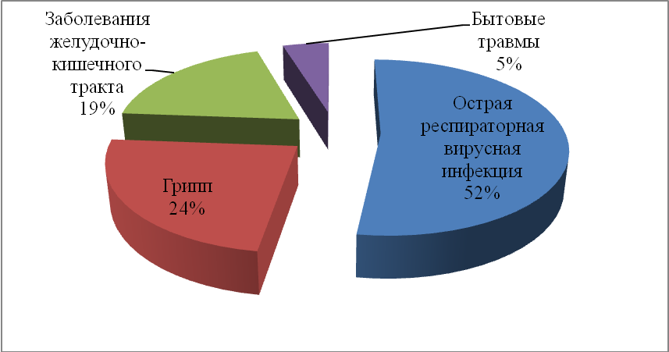
Рис. 5. Причины заболеваемости работников «Холлифуд» за 2020 год
Большая часть больничных берется работниками при возникновении простудных заболеваний, в частности острыми респираторными вирусными инфекциями переболело 52,4% от общей количества больничных. Подтвержденного заболевания короновирусом ни у одного работника выявлено не было. Большинство работников поставили прививки от короновирусной инфекции. Заболеваемость же работников гриппом составляет около 24%, что связано с прохождением части сотрудников вакцинации против гриппа осенью. Однако количество больничных взятых по причинам желудочно-кишечных заболеваний составляет 4 человека или 19 %. Количество больничных листов, открываемых по причинам производственного травматизма и других причин, равно 0, то есть не зафиксировано ни одного случая получения работником травм, обусловленных выполняемыми функциями.
Также одной из важнейших составляющих эффективного функционирования любого предприятия является коллектив, его сплоченность, уважительные отношения и доброжелательность. Влияние психологического климата на деятельность компании можно рассмотреть с двух сторон, во-первых, с точки зрения его влияния на результаты и эффективность деятельности, во-вторых, по отношению к безопасности самих работников.
Практика показывает, что предприятия, где внимательное отношение друг к другу, взаимопомощь и поддержка стали нормой поведения, добиваются хороших результатов в работе, сводится к минимуму травматизм, снижается утомляемость и повышается стабильность персонала.
Социальная сущность здорового психологического климата проявляется в стабилизации состава коллектива, повышении его сплоченности, улучшении характера взаимоотношений людей друг с другом и с администрацией, устранении причин конфликтов, снижении количества несчастных случаев, повышении удовлетворенности работой, и возрастании социальной творческой активности работников.
Анализ причин снижения производительности труда и возникновения несчастных случаев показывает, что виной тому является не только отказы в работе техники, но и сам человек: пренебрежение требованиями элементарной безопасности или незнание их, нарушение трудовой дисциплины. Установлено, что существует ряд закономерностей влияния состояния психики человека на возникновение несчастных случаев, а значит, имеется возможность использования этого в целях решения проблем охраны труда.
Одним из важнейших факторов, влияющих на безопасность труда, является психологически настрой работника, побуждающий его заботиться о сохранении своего здоровья и особым образом относиться к охране труда. Такой настрой возникает в результате установки каждого работника на соблюдение нормативных правил по охране труда, обеспечение как личной, так и общественной безопасности (чему способствует благоприятный психологический климат), а также благодаря развитию осмотрительности, осторожности и внимательности к работе.
Было замечено, что психологическому настрою на безопасную работу трудно научиться. Настрой чаще всего перенимают, особенно в тех случаях, когда не один работник, а весь коллектив озабочен задачей организации безопасной деятельности. Для этого можно порекомендовать использовать следующие приемы: коллективное обсуждение причин и последствий несчастных случаев или иных происшествий, поиск возможностей для ликвидации таких ситуаций в будущем за счет закрепления в соответствующей документации; обсуждение существующей нормативной документации, регулирующей отношения в области охраны труда между работниками и работодателем, и ее совершенствование.
При таком настрое работники и работодатели будут проявлять больший интерес к законам и иным нормативным документам, относящимся к сфере охраны труда, выяснять какие правовые основы регулирования отношений существуют между ними, каковы их права и обязанности в этой области, а также выступят с различными предложениями, направленными на улучшение имеющейся ситуации в сфере труда и его охраны.
Для изучения социально-психологического климата в коллективе и его оценки было проведено анкетирование работников ООО «Холлифуд» (Приложение 5). Каждому работнику была выдана анкета. В этом тесте-анкете необходимо прочитать каждое утверждение и дать оценку по шкале от +3 до 0, где:
+3 - указанное свойство проявляется всегда
+2 - указанное свойство проявляется в большинстве случаев / (часто);
+ 1 - указанное свойство проявляется иногда / (редко);
0 - указанное свойство не проявляется никогда.
Для обработки результатов необходимо вычислить алгебраическую сумму баллов во всех графиках таблицы и определить процент благожелательности.
Значение конечного показателя в пределах 70 - 100% по каждому из состояний соответствует оценке социально-психологического климата как благоприятного (коллектив сплочен, его состав стабилен, персонал поддерживает дружеские контакты); 40 - 70% - расчлененный коллектив, которому соответствует наличие нескольких психологических групп, недружелюбно относящихся друг к другу, большой разброс в дисциплинированности и активности работников; 0 - 40% - коллектив разобщен (доминируют формальные отношения, психологические контакты не развиты, высокая текучесть кадров и частые конфликты).
Были опрошены работники ООО «Холлифуд», результат проведенного анкетирования представлен в таблице 2.
Таблица 2
Оценка психологического климата на торговом предприятии ООО «Холлифуд »
Характеристики | Оценка, %
В коллективе справедливо относятся друг к другу | 87
Успех и неудачи товарищей вызывают сопереживание | 73
Каждый активен и энергичен | 73
Члены коллектива с уважением относятся друг к другу | 79
Преобладает добрый жизнерадостный тон настроения | 74
Чувство гордости за коллектив | 65
Доброжелательность во взаимоотношениях, взаимные симпатии, отсутствие конфликтов | 70
Членам коллектива нравится быть вместе | 70
Один - за всех, все - за одного | 75
Совместные дела всех увлекают | 80
Итого средний процент: | 74,6

На основании полученных данных можно сделать вывод о благоприятной оценке социально-психологического климата, средний балл 74,6%. (коллектив сплочен, его состав стабилен, персонал поддерживает дружеские контакты). Одной из оснований благоприятного психологического климата в коллективе бара является отсутствие текучести кадров, а также постоянная работа управляющего магазина по поддержания дружественных отношений среди работников.
Можно сделать вывод, что социально-психологический климат в магазине является положительным и благоприятным, позволяющим работать в атмосфере комфорта и уюта, что очень важно для работников торговли, от настроения которых во многом зависит успешная деятельность предприятия. Здесь необходимо отметить усилия руководства по созданию такого климата в коллективе, так как именно от руководителя во многом зависит благоприятная психологическая среда, которая помогает раскрытию способностей и потенциала человека, стимулирует его трудовую и общественную активность. Улучшению психологического климата способствует умение руководителя применять эффективные способы преодоления межличностных конфликтов.
Для результативного регулирования трудовых отношений, в частности по вопросам охраны труда, необходимо наличие дружного коллектива. Среди сотрудников магазина благоприятный психологический климат, для коллектива характерно уважение и взаимопонимание, а, следовательно, эффективное регулирование отношений, возникающих по поводу труда, и действие документов, устанавливающих основы высокопроизводительного и безопасного труда работников, различного рода программы по безопасности и инструкции ответственного за охрану труда являются высокоэффективными.
Организационно-технические мероприятия по охране труда в ООО «Холлифуд».
Организационно-технические мероприятия заключаются в организации обучения руководителей и персонала; информировании работников о наличии (отсутствии) вредных и опасных факторов; специальная оценка условий труда рабочих мест, а также, в целях устранения или уменьшения степени воздействия негативных факторов, проведении мероприятий по внедрению новых безопасных технологий, использованию безопасных машин, механизмов и материалов; повышении дисциплины труда и технологической дисциплины.
На основании Приказа № 211 от 12.01.2021г. «О возложении обязанностей по обеспечению безопасных условий и охраны труда в филиале «Холлифуд» инженер Дьякова Т.Т. как ответственный за организацию охраны труда обеспечивает:
- проведение вводного и первичного инструктажа по охране труда со всеми сотрудниками при поступлении их на работу под роспись в специальном журнале,
- проведение периодических повторных, внеплановых, целевых инструктажей,
- проверка знаний работников требований по охране труда;
- контроль за соблюдением работниками магазина норм охраны труда.
В соответствии с Трудовым кодексом Российской Федерации (статья 225) все работники, в т. ч. руководители организаций и индивидуальные предприниматели, обязаны проходить обучение по охране труда и проверку знания требований охраны труда.
Управляющий магазином Сенченко П.Ю. прошел проверку знаний требований охраны труда по программе обучений по охране труда и проверки знаний требований охраны труда руководителей и специалистов предприятия в объеме 40 часов, что подтверждает удостоверение (Рис. 6).
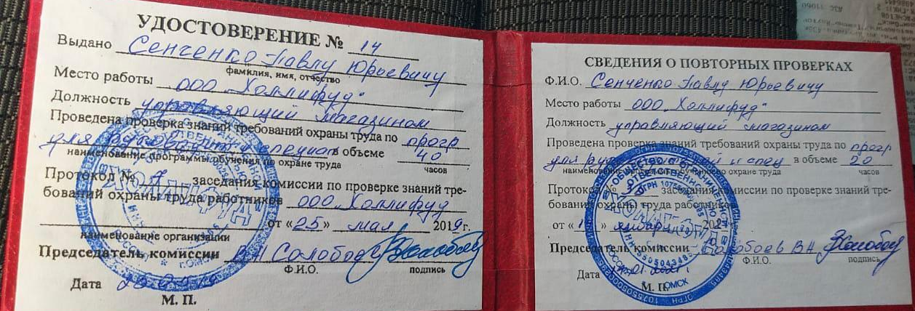
Рис. 6. Удостоверение о проверке знаний требований охраны труда управляющего магазином
Для всех поступающих на работу лиц, инженер Дьякова Т.Т организует обучение на предприятии безопасным методам и приемам выполнения работ, оказанию первой помощи пострадавшим, проведение инструктажа по охране труда, стажировки на рабочем месте и проверки знания требований охраны труда. Программа проведения инструктажа по безопасности труда на рабочем месте утверждена в ООО «Холлифуд» (Приложение 6).
Основу организационно-технических мероприятий составляет техника безопасности.
На данном торговом предприятии проводились 3 вида инструктажей из 5 существующих.
Вводный инструктаж проводят со всеми вновь принимаемыми на работу, с временными работниками, командированными и практикантами. Проводит инструктаж инженер по охране труда.
Перечень вопросов вводного инструктажа:
- общие сведения о предприятии;
- правила внутреннего трудового распорядка, ответственность за нарушение правил;
- организация работы по охране труда;
- опасные и вредные факторы данного производства;
- основные требования по предупреждению электротравматизма;
- требования производственной санитарии и личной гигиены;
- пожарная безопасность, действия персонала при их возникновении.
Проведение вводного инструктажа оформляется в журнале регистрации с обязательной подписью инструктируемого и инструктирующего. Журнал пронумерован, прошнурован, скреплен подписью руководителя и печатью предприятия. Первичный инструктаж на рабочем месте проводится перед тем, как работнику приступить к самостоятельной работе на своем рабочем месте. Инструктаж проводится работниками ответственными за охрану труда того отдела, к которому относится рабочее место.
Перечень вопросов первичного инструктажа:
- общие сведения о технологическом процессе;
- безопасная организация рабочего места;
- безопасные приемы работы на оборудовании;
- меры по предупреждению электротравматизма, пожаров.
Этот вид инструктажа проводят индивидуально с каждым работником, осуществляется практический показ безопасных приемов труда. Оформляется запись в журнале. Работник допускается к самостоятельной работе после стажировки, проверки знаний и умений безопасных способов работы.
Повторный инструктаж проводится с работниками каждые 6 месяцев. Этот инструктаж необходим для закрепления и проверки знаний работников по охране труда и технике безопасности. Он может проводиться в виде наблюдения за работой работника, так же оформляется запись в журнале.
Внеплановый инструктаж не проводился в ООО «Холлифуд», так как не происходило с момента открытия магазина событий, требующих его проведение (не произошел несчастный случай, не установлено новое оборудование, не произошло изменение технологического процесса, не изменилось законодательство по охране труда).
Целевой инструктаж также не проводился в магазине, так как не выполнялись работы, не связанные с основной профессиональной деятельностью работника.
С 1 января 2014 г. вместо аттестации рабочих мест введена специальная оценка условий труда, которая должна проводиться в соответствии с Федеральным законом от 28.12.2013 N 426-ФЗ. Методика проведения специальной оценки условий труда (ч. 3 ст. 8 Федерального закона от 28.12.2013 N 426-ФЗ) утверждена Приказом Минтруда России от 24.01.2014 N 33н. В ней установлены требования к реализуемым в рамках спецоценки процедурам: к идентификации потенциально вредных или опасных производственных факторов, их исследованию и измерению, отнесению условий труда на рабочем месте к определенному классу (подклассу) и оформлению результатов.
Необходимо отметить, что предприятия должны проводить специальную оценку условий труда не реже одного раза в пять лет. Компании могут один раз оценивать рабочие места с оптимальными и допустимыми условиями труда, а не каждые пять лет. Дальше такие места достаточно включать в декларацию соответствия. Эти и другие поправки внес Федеральный закон от 01.05.16 № 136-ФЗ в статью 11 закона 426-ФЗ, который действует с 01.05.2016 г. После специальной оценки компания сдает в трудовую инспекцию декларацию соответствия. Раньше в декларацию включали только места без вредных факторов. Теперь компании декларируют рабочие места с оптимальными или допустимыми условиями труда. Однако компания ООО «Холлифуд» имеет только рабочие места, которые согласно приказу Минтруда № 33н отнесены к группе оптимальных или допустимых, поэтому работодатель использовал упрощенный порядок проведения СОУТ.
Для этого работодатель в 2018 году оформил декларацию, подтверждающую, что позиции в компании соответствуют действующим государственным требованиям. Если в течение пяти лет на предприятии не произойдет каких-то происшествий, например, несчастного случая или выявления профессионального заболевания, срок действия декларации будет продлен автоматически. Выполнять СОУТ при этом не нужно. Но если такое происшествие случится, декларация аннулируется, и потребуется выполнить внеочередную процедуру.
В ООО «Холлифуд» вредные и опасные производственные факторы не выявлены.
С целью создания необходимых условий для обеспечения пожарной безопасности в магазине назначен ответственный за противопожарное состояние – управляющий магазином Сенченко П.Ю. на основании Приказа № 222-2 «О назначении ответственного за пожарную безопасность». На основании данного приказа все сотрудники магазина обязаны изучить «Инструкцию по пожарной безопасности» (Приложение 7), «Противопожарный режим предприятия» (Приложение 8) и неукоснительно соблюдать изложенные в них требования. Для дополнительного изучения работниками правил пожарной безопасности в магазине оформлен стенд «Уголок пожарной безопасности», который представлен на рисунке 7.
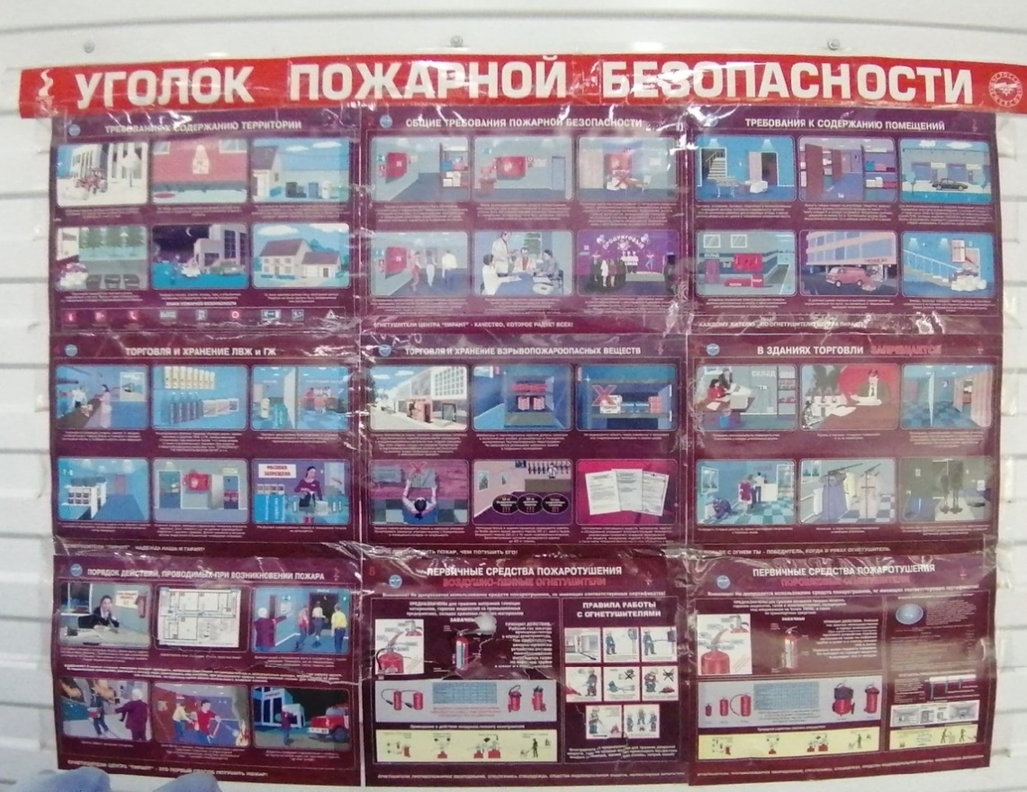
Рис. 7. Стенд «Уголок пожарной безопасности» в ООО «Холлифуд»

Управляющий магазином на основании приказа обеспечивает:
- проведение вводного и первичного инструктажа со всеми сотрудниками при поступлении их на работу в объеме под роспись в специальном журнале;
- проведение повторных, внеплановых, целевых и противопожарных инструктажей в соответствии с законодательным и нормативно-правовыми актами по охране труда.
Одной из основных составляющих организации благоприятных и безопасных условий для жизни и деятельности сотрудников, покупателей является оснащение помещений исправными средствами пожаротушения, сигнализацией, организация пожарной охраны, определение и разработка стенда «Меры по противодействию терроризму (рис.8) и объявления «Ведется видеонаблюдение» (рис.9).
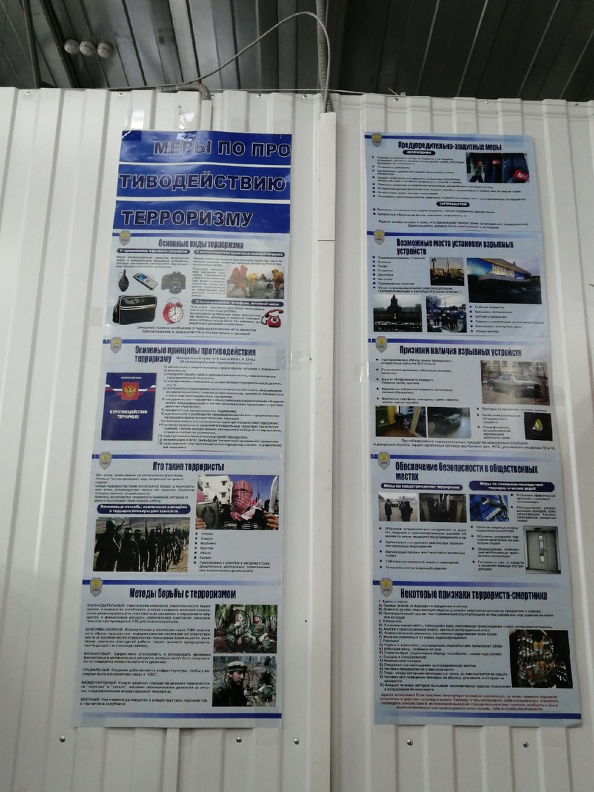
Рис.8.Стенд «Меры по противодействию терроризму» в ООО «Холлифуд»
Рис. 9. Объявление «Ведется видеонаблюдение» в ООО «Холлифуд»

В магазине противопожарная безопасность обеспечена следующим образом: на стенах размещены планы эвакуации персонала, установлены кнопки пожарной сигнализации, сообщающиеся со службой пожаротушения (рис.10), а также в количествах соответствующих нормативам имеются порошковые огнетушители (рис.11) и пожарный кран (рис.12).

Рис. 10. Кнопка пожарной сигнализации в ООО «Холлифуд»

Рис. 11. Порошковый огнетушитель в ООО «Холлифуд»

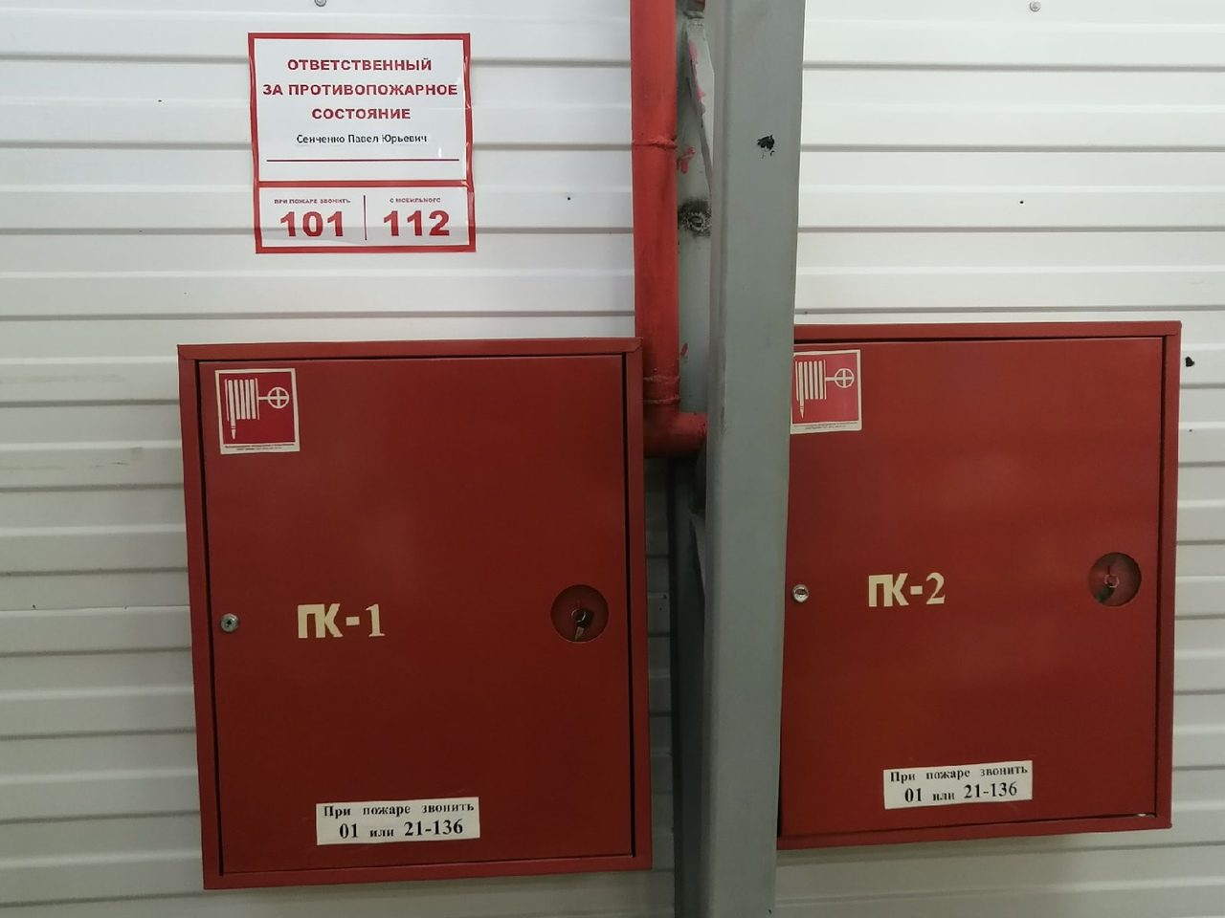
Рис. 12. Пожарный кран в ООО «Холлифуд»

Такими средствами пожаротушения, как огнетушители, должны быть оснащены, согласно требованиям безопасности, каждые 200 м² площади, но не менее двух огнетушителей на каждый этаж здания. На предприятии имеются 8 исправных порошковых огнетушителей марки ОПУ-2, позволяющих быстро устранить пожар. План эвакуации представлен на рисунке 13.
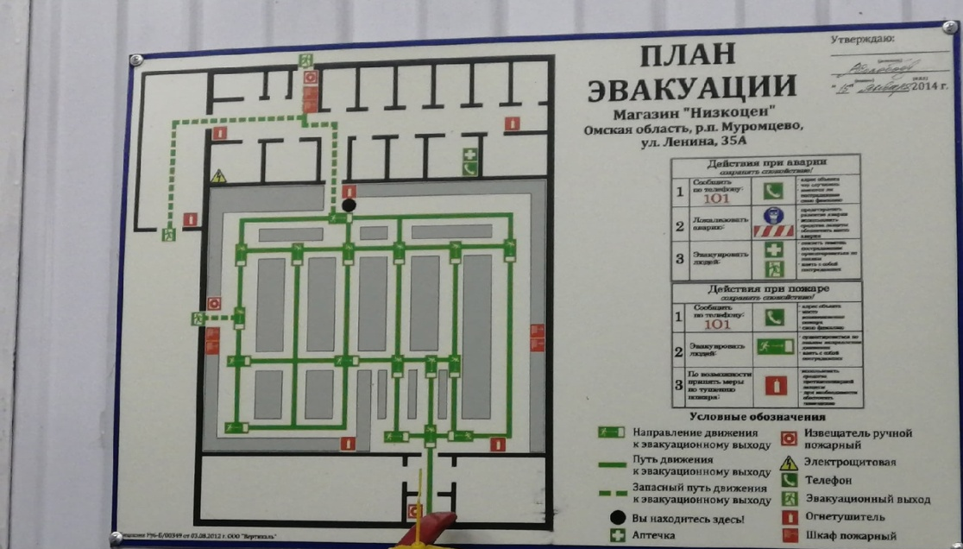
Рис. 13. План эвакуации в ООО «Холлифуд»

К самостоятельной работе в магазине допускается работник соответствующей квалификации, прошедший медицинский осмотр и не имеющий противопоказаний по состоянию здоровья, прошедший вводный и первичный на рабочем месте инструктажи по охране труда.
Работники магазина раз в год проходят обучение и проверку знаний требований охраны труда и раз в шесть месяцев проходят повторный инструктаж по охране труда.
Так как в процессе продажи товаров в магазине используется торгово-технологическое оборудование и контрольно-кассовая техника, кассир изучает инструкции по их эксплуатации, а также проходит первичный инструктаж на рабочем месте по работе с ними и раз в шесть месяцев проходит повторный инструктаж
Кассир, допущенный к самостоятельной работе, должен знать: устройство и правила эксплуатации торгово-технического оборудования и контрольно-кассовой техники, правила, нормы и инструкции по охране труда и пожарной безопасности, правила пользования первичными средствами пожаротушения, способы оказания первой помощи при несчастных случаях, правила внутреннего трудового распорядка ООО ««Холлифуд».
Перед началом самостоятельной работы каждый кассир магазина ««Холлифуд» проходит стажировку под руководством опытного кассира для приобретения практических навыков обслуживания покупателей. Кассир, показавший неудовлетворительные навыки и знания требований охраны труда при выполнении своих профессиональных обязанностей, к самостоятельной работе не допускается.
В случае заболевания, плохого самочувствия, недостаточного отдыха продавец сообщает о своём состоянии администратору и обращается за медицинской помощью.
Если с кем-либо из работников или покупателей произошёл несчастный случай, то пострадавшему необходимо оказать первую помощь, сообщить о случившемся руководителю и сохранить обстановку происшествия, если это не создаёт опасности для окружающих.
Кассир должен уметь оказать первую помощь, пользоваться медицинской аптечкой.
Не допускается выполнять работу, находясь в состоянии алкогольного опьянения либо в состоянии, вызванном потреблением наркотических средств, психотропных, токсических или других одурманивающих веществ, а также распивать спиртные напитки, употреблять наркотические средства, психотропные, токсические или другие одурманивающие вещества на рабочем месте или в рабочее время.
Кассир, допустивший нарушение или невыполнение требований инструкции по охране труда, рассматривается, как нарушитель производственной дисциплины и может быть привлечён к дисциплинарной ответственности, а в зависимости от последствий — и к уголовной; если нарушение связано с причинением материального ущерба, то виновный может привлекаться к материальной ответственности в установленном порядке.
Улучшению условий труда работников магазина « Холлифуд»» во многом способствует широкое применение тары-оборудования для доставки товаров в розничную торговую сеть, внедрение средств механизации погрузочно-разгрузочных работ и внутримагазинного перемещения товаров, механизация операций, связанных с подготовкой товаров к продаже и их отпуском, а также учетно-расчётных операций.
Санитарно-гигиенические мероприятия по охране труда в ООО «Холлифуд ».
Санитарно-гигиенические мероприятия заключаются в проведении работ, направленных на снижение производственных вредностей, с целью предотвращения профессиональных заболеваний.
С целью улучшения условий труда на предприятии ООО «Холлифуд » оборудовано необходимое санитарно-бытовое помещение - гардероб и комната для отдыха и приема пищи персоналом предприятия.
Санитарно-гигиенические факторы условий труда – это внешняя производственная среда, а именно, микроклимат (температура, относительная влажность, скорость движения воздуха), чистота воздушной среды (наличие паров, газов, аэрозолей), освещенность, шум, вибрация, ультразвук, различные излучения и другие воздействия. Почти все они нормируются путем установления стандартов, санитарных норм и требований и количественно оцениваются с помощью методов санитарно-гигиенических исследований. Многочисленными исследованиями гигиенистов и физиологов труда установлено, что на организм человека оказывают значительное воздействие санитарно-гигиенические факторы производственной среды. Некоторые из них оказывают неблагоприятное влияние на работника, что снижает работоспособность, ухудшает состояние здоровья и иногда приводит к профессиональным заболеваниям.
Проведем измерение показателей микроклимата в помещениях магазина «Холлифуд», соответствие их оптимальным и допустимым нормам температуры, относительной влажности и скорости движения воздуха по ГОСТ 12.1.005-88 «Межгосударственный стандарт система стандартов безопасности труда общие санитарно гигиенические требования к воздуху рабочей зоны». Оптимальные и допустимые показатели температуры, относительной влажности и скорости движения воздуха в рабочей зоне производственных помещений должны соответствовать значениям, указанным в Приложении 9. Измерения проводились с помощью приборов: психрометром типа ПБУ-1М (относительную влажность воздуха и температуру), анемометром (скорость движения воздуха), актинометром (тепловое излучение). Рабочее место работников в зале определим как средней тяжести физические работы (категория II а), так как категории IIа относятся работы, связанные с постоянной ходьбой, перемещением мелких (до 1 кг) изделий или предметов в положении стоя и требующие определенного физического напряжения. Результат исследования микроклимата в магазине приведен в таблице 3.
Таблица 3
Показатели микроклимата помещений склад-магазина «Низкоцен»
Исследуемые факторы | Единица измерения | Норма | Фактически | Отклонение
Температура воздуха  - торговый зал  -подсобные помещения | ⁰С | 8-20  7-19 | 20  19 | -  -
Влажность воздуха  - торговый зал  -подсобные помещения | % | 0-60  0-60 | 52  52 | -  -
Скорость движения воздуха  - торговый зал  -подсобные помещения | м/сек | 0,2  0,2 | 0,2  0,2 | -  -
Интенсивность теплового излучения  - торговый зал  -подсобные помещения | Вт/кв. м | не выше 35  35 | 35  35 | -  -

Из приведенных в таблице 3 данных следует, что в торговом зале и подсобных помещениях все показатели микроклимата находятся в пределах нормы.
Условия труда работников магазина зависят от вентиляции и отопления. В торговом зале и других помещениях магазина поддерживается нормальный воздухообмен и температура воздуха. Температура воздуха в торговом зале и подсобных помещениях магазина в холодный период 17-20⁰C, в теплый период - не превышает 25⁰C, а относительная влажность воздуха в холодный период года не превышает 75%, в теплый период года - от 50% до60 %.Что соответствует нормам микроклимата.
Особые требования предъявляются к освещению магазинов. Оно должно быть равномерным, достаточно интенсивным, но не ослепляющим. Важно, чтобы освещение не искажало фактический цвет товаров. Рабочие места продавцов-кассиров должны освещаться в 1,5-2 раза интенсивнее, чем остальная часть торгового зала. Освещение в магазине соответствует нормам. Оно равномерное, достаточно интенсивное.
Одной из основных составляющих охраны труда является обеспечение благоприятных, отвечающих действующим стандартам условий для работы персонала. В торговом зале и подсобных помещениях установлены и работают в летнее время кондиционеры для поддержания микроклимата как для персонала, так и для покупателей. В зимнее время в тамбуре магазина работают тепловые завесы для сохранения тепла в торговом зале. Можно сделать вывод, что в течение года, независимо от времени года, в магазине поддерживается стабильный микроклимат.
Лечебно-профилактические мероприятия по охране труда в ООО «Холлифуд».
Лечебно-профилактические мероприятия включают в себя организацию первичных и периодических медицинских осмотров, организацию лечебно - профилактического питания.
В ООО «Холлифуд» организовано прохождение обязательных периодических медицинских осмотров за счёт компании, и вакцинация от коронавируса в целях охраны здоровья населения и персонала, предупреждения возникновения и распространения заболеваний.
Конкретный вид лечебно - профилактического питания выбирают, исходя из производственных условий в соответствии с утвержденным официальным «Перечнем производств, профессий и должностей, работа в которых дает право на бесплатное получение ЛПП в связи с особо вредными условиями труда». Лечебно - профилактическое питание не предусмотрено для должностей в данном торговом предприятии.
Для анализа системы охраны труда в ООО «Холлифуд» было проведено анкетирование удовлетворенности работников этой системой. В анкетировании приняли участие 30 сотрудников магазина. Бланк анкеты представлен в Приложении 10.
Результаты анкетирования показали следующее.
Большинство сотрудников торгового предприятия относят свою работу к работе с оптимальными условиями труда, и всего 1 – с тяжелыми. При этом 2 из опрошенных вообще затруднились ответить на данный вопрос (рис. 14).

Рис. 14. Категория работы по условиям труда
Ответы на вопрос об удовлетворенности различными составляющими системы охраны труда распределились следующим образом (рис. 15).

Рис. 15. Удовлетворенность элементами системы охраны труда
Из диаграммы видно, что в целом сотрудники удовлетворены системой охраны труда, при этом в большей мере безопасностью труда и оборудования и в меньшей – организацией отдыха и условиями питания, а также обеспеченностью средствами индивидуальной защиты.
Относительно информации о правилах и обязанностях соблюдения безопасности труда на рабочем месте большинство работников считают, что обеспечены такой информацией в полной мере (рис. 16).

Рис. 16. Обеспеченность информацией о безопасности труда
Также данный опрос показал, что все работники проходили инструктаж по правилам безопасности труда на предприятии, в т.ч. вводный, первичный и повторный на рабочем месте.

2.3. Выводы и рекомендации по организации охраны труда в торговом предприятии ООО «Холлифуд »

На основании проведенного анализа состояния охраны труда в ООО «Холлифуд» склад-магазин «Низкоцен» можно сделать вывод:
- Строго соблюдаются требования охраны труда согласно законодательству;
- В штате ООО «Холлифуд» инженер по охране труда, отвечающий за организацию охраны труда;
- Благоприятная оценка социально-психологического климата;
- Все работники проходят обучение по охране труда и проверку знания требований охраны труда;
- Получена декларация соответствия условий труда государственным нормативным требованиям охраны труда на все рабочие места;
- Благоприятный микроклимат в помещениях магазина;
- Организовано прохождение обязательных периодических медицинских осмотров за счёт компании, и вакцинация от коронавируса в целях охраны здоровья населения и персонала, предупреждения возникновения и распространения заболеваний;
- В целом сотрудники удовлетворены системой охраны труда.
Таким образом, в ООО «Холлифуд» склад-магазин «Низкоцен» ведется необходимая работа по обеспечению охраны труда, и работники непосредственно вовлечены в нее.
Одним из способов налаживания и укрепления взаимоотношений в коллективе является проведение совместных мероприятий, помогающих не только стабилизировать психологический климат, но и получить дополнительную информацию о безопасном труде. Поэтому в качестве рекомендации по организации труда можно предложить провести мероприятия, посвященные дню охраны труда!
Разработаем план проведения Дня охраны труда, чтобы работники надолго запомнили требования безопасности по охране труда на предприятии.
Пошаговый алгоритм, готовый план мероприятий и программа праздника Дня охраны труда представлен ниже.
Шаг 1. Необходимо сформулировать цели и задачи, которые представлены на слайде. Цели и задачи выбирают исходя из того, какие недостатки по охране труда выявили, и какой хотите получить результат.
Цель: активизировать работу по улучшению условий и охраны труда работников на предприятии
Задачи:
- Ознакомить сотрудников с новыми требованиями по охране труда.
- Повысить знания в области охраны труда
- Проанализировать состояния рабочих мест сотрудников по охране труда.
- Разработать мероприятия по улучшению условий и охраны труда работников
Шаг 2. Необходимо подготовить локальные документы. Подготовить приказ о проведении Дня охраны труда, назначить ответственных, утвердить план и программу на проведение мероприятий .
Шаг 3. Необходимо определить участников и их роль. Привлекать к мероприятиям праздника необходимо представителей каждого отдела и профессии. Включить в список руководителей разных уровней управления.
Роль сотрудников - активное участие в организации и проведению мероприятий праздника по охране труда
Шаг 4. Пригласить участников и провести мероприятия. Чтобы о мероприятиях узнали все сотрудники, необходимо подготовить раздаточный материал. Это объявление о празднике, анкету опроса, буклеты с программой Дня охраны труда. Разместить их на информационных стендах. Чтобы привлечь сотрудников для круглого стола, объявить конкурс видеороликов, рисунков, рабочих мест, оповестить нужно всех заранее, чтобы желающие подготовились.
Шаг 5. Необходимо разработать систему мотивации. Необходимо заказать на память ручки, флешки, блокноты с логотипами компании, посвященные Дню охраны труда. Эффективная мотивация — денежная премия для активных участников.
Также можно использовать нематериальную мотивацию: для победителей выходной, наградить грамотой, организовать доску почета с фотографиями отличившихся работников.
Шаг 6. Необходимо выбрать программу праздника. Программа зависит от цели. Чтобы День охраны труда стал эффективным инструментом, необходимо привлечь к участию всех работников без исключения, ответственными назначать руководителей. Для решения проблемы, рекомендую использовать во-первых предварительное анкетирование всех сотрудников по проблемам охраны труда, во-вторых - конкурс рабочих мест А уже в день охраны труда необходимо проводить конкурсы-мотиваторы, праздник пройдет весело в игровой форме и запомнится участникам. Нестандартный подход превратит изучение скучных требований безопасности в творческую работу.
Предлагаем следующие конкурсы:
- Конкурс рисунков для детей работников, и День охраны труда станет семейным праздником. Рисунки «Папа, я жду тебя дома здоровым!» заставят работников иначе взглянуть на собственную безопасность.
- Эффективен конкурс видеороликов «Моя безопасность». Команды снимают по безопасному выполнению работ. Лучшие ролики в дальнейшем можно использовать при проведении инструктажей.
- Чтобы провести конкурсы на знание требований охраны труда, подготовьте блиц-опрос - вопросы с альтернативными ответами «Да» или «Нет».
Шаг 7. Подведение итогов
По итогам мероприятий провести круглый стол и разработать мероприятия по улучшению условий и охраны труда работников. Награждение победителей конкурсов.
День охраны труда на предприятии – это не только проверки, но и разноплановые мероприятия, которые способствуют продвижению культуры безопасного труда во все сферы человеческой жизни для сохранения здоровья и жизни работников организаций и в целом Государства!
Данная рекомендация с пошаговым алгоритмом, готовым планом мероприятий и программой праздника Дня охраны труда была доведена до управляющего магазином, одобрена им и направлена в главный офис на рассмотрение.
Заключение

В дипломной работе был проведен анализ состояния охраны труда в ООО «Холлифуд» складе-магазине «Низкоцен». Исследованы все мероприятия по обеспечению охраны труда и созданию безопасных условий для работы персонала торгового предприятия.
Достижению поставленной цели способствовало решение задач исследования следующим образом:
1. Определена нормативная база охраны труда в розничном торговом предприятии. Основными документами, регулирующими вопросы охраны труда на федеральном уровне, являются Трудовой Кодекс РФ и Межотраслевые типовые инструкции по охране труда для работников розничной торговли. В предприятии разрабатываются инструкции по охране труда для каждой должности в соответствии с вышеуказанными документами.
2. Выявлены и охарактеризованы мероприятия системы охраны труда в розничном торговом предприятии. Под системой охраны труда понимается комплекс мер по обеспечению безопасности труда, направленных на снижение влияния вредных факторов на организм человека, возникающих в процессе его трудовой деятельности. Руководство и сотрудники предприятия обязаны применять весь комплекс мер, способствующих снижению физической нагрузки, утомляемости, заболеваемости.
3. Изучено состояние охраны труда в ООО «Холлифуд». Общее руководство работой по охране труда возлагается на директора магазина, а также ответственность за правильной поставкой этой работы возлагается на инженера по охране труда. Улучшению условий труда работников магазина во многом способствует широкое применение тары-оборудования для доставки товаров в розничную торговую сеть, внедрение средств механизации погрузочно-разгрузочных работ и внутримагазинного перемещения товаров, механизация операций, связанных с подготовкой товаров к продаже и их отпуском, а также учетно-вычислительных операций.
Также улучшению условий труда работников торговли, повышению культуры обслуживания покупателей способствуют соблюдение требований технической эстетики при организации рабочих мест и оформлении интерьеров, а также строгое соблюдение санитарно-гигиенических условий труда. ООО «Холлифуд» постоянно заботится об обеспечении и поддержании безопасной среды для сотрудников и покупателей.
Особая роль в данной работе была отведена изучению регулирования трудовых отношений, формирующихся по поводу охраны труда и здоровья работающих. Были рассмотрены и проанализированы основные документы, закрепляющие за работниками право на безопасные условия труда и отдыха, а за работодателем – обязательства по их обеспечению. Регулирование трудовых отношений в ООО «Холлифуд» осуществляется посредством заключения трудового договора и подписания правил внутреннего трудового распорядка, в которых, однако не оговариваются конкретные параметры требований охраны труда, порядок выплаты ущерба в случае возникновения у работника травм.
В ходе работы были изучены основные составляющие охраны труда в компании. В результате исследования, отклонения в санитарно-гигиеническом обеспечении работников не выявлены.
Для анализа системы охраны труда в ООО «Холлифуд» было проведено анкетирование удовлетворенности работников этой системой. Данный опрос показал, что все работники проходили инструктаж по правилам безопасности труда на предприятии, в т.ч. вводный, первичный и повторный.
Для результативного регулирования трудовых отношений, в частности по вопросам охраны труда, необходимо наличие дружного коллектива. В результате опросов была выявлена благоприятная психологическая обстановка в коллективе ООО «Холлифуд». Для коллектива характерно уважение и взаимопонимание, а, следовательно, эффективное регулирование отношений, возникающих по поводу труда, и действие документов, устанавливающих основы высокопроизводительного и безопасного труда работников, различного рода программы по безопасности и инструкции ответственного за охрану труда являются высокоэффективными.
В работе сделаны выводы и рекомендации по организации охраны труда на предприятии.
Таким образом, можно сделать вывод, что в ООО «Холлифуд » ведется необходимая работа по обеспечению охраны труда, и работники непосредственно вовлечены в нее.

Библиографический список

- Трудовой кодекс Российской Федерации [Электрон. ресурс] : от 30 декабря 2001 г. № 197-ФЗ : в ред. от 30.04.2021 // СПС «КонсультантПлюс».
- Конституция Российской Федерации [Электрон. ресурс] : от 12 декабря 1993 г. : в ред. от 03.07.2020 // СПС «КонсультантПлюс».
- Об основах государственного регулирования торговой деятельности в Российской Федерации [Электрон. ресурс] : федер. закон : принят от 28.12.2009 № 381-ФЗ : в ред. от 30.12.2020 г. // СПС «КонсультантПлюс».
- Технический регламент о требованиях пожарной безопасности [Электрон. ресурс] : федер. закон : принят от 22.07.2008 № 123-ФЗ : в ред. от 27.12.2018 г. // СПС «КонсультантПлюс».
- О пожарной безопасности [Электрон. ресурс] : федер. закон : принят от 21.12.1994 №69-ФЗ : в ред. от 22.12.2020 г. // СПС «КонсультантПлюс».
- Об обязательном социальном страховании от несчастных случаев на производстве и профессиональных заболеваний [Электрон. ресурс] : от 24.07. 1998 г. № 125-ФЗ : в ред. от 05.04.2021 // СПС «КонсультантПлюс».
- О специальной оценке условий труда [Электрон. ресурс] : федер. закон : принят от 28.12.2013 №426-ФЗ : в ред. от 30.12.2020 г. // СПС «КонсультантПлюс».
- О санитарно-эпидемиологическом благополучии населения [Электрон. ресурс] : от 30 марта 1999 г. № 52-ФЗ : в ред. от 13.07.2020 // СПС «КонсультантПлюс».
- Об утверждении Правил противопожарного режима в Российской Федерации [Электрон. ресурс] : федер. закон : принят от 16.09.2020 № 1479-ФЗ : в ред. от 31.12.2020 г. // СПС «КонсультантПлюс».
- Об утверждении Межотраслевых типовых инструкций по охране труда для работников розничной торговли [Электрон. ресурс] : постановление Министерства труда и социального развития РФ : принято от 12.02. 2002г. № 9 // СПС «КонсультантПлюс».
- Об утверждении порядка обучения по охране труда и проверки знаний требований охраны труда работников организаций. [Электрон. ресурс] : постановление Министерства труда и социального развития РФ и Министерства образования РФ : принято от 13.01. 2003г. № 29 // СПС «КонсультантПлюс».
- Методика проведения специальной оценки условий труда, классификатор вредных и (или) опасных производственных факторов, формы отчета о проведении специальной оценки условий труда и инструкции по ее заполнению [Электрон.ресурс] : Приказ Минтруда РФ : принято от 24.01. 2014г. №33-н // СПС «КонсультантПлюс».
- ГОСТ Р 12.02.230.3-2016. Межгосударственный стандарт. Система стандартов безопасности труда. Системы управления охраной труда. Оценка результативности и эффективности. [Электрон.ресурс] : от 31.05.2017 № 471-ст // СПС «КонсультантПлюс».
- Арустамов Э. А. Охрана труда в торговле : учеб. / Э. А. Арустамов. – М. : Академия, 2018. – 160 с.
- Бубнов В. Г. Инструкция по оказанию первой помощи при несчастных случаях на производстве. : учеб. / В. Г. Бубнов, Н. В. Бубнова. – М. : ГалоБубнов, 2015. – 112 с.
- Фролов В. А. Охрана труда. : учеб. / В. А. Фролов, А. С. Шевченко – М. : КноРус, 2018. – 424 с.
- Горбачева А. В. К вопросу о понятии «охрана труда» [Электронный ресурс] / А. В. Горбачева. – Режим доступа : https://cyberleninka.ru/article/v/k-voprosu-o-ponyatii-ohrana-truda.
- Графкина М. В. Охрана труда в непроизводственной сфере : учеб. / М . В . Графкина. – М. : Форум, 2018. – 320 c.
- Ефремова О. С. Охрана труда от "А" до "Я" / О . С . Ефремова. – М. : Альфа-Пресс, 2019. – 504 c.
- Коробко В. И. Охрана труда : учеб. / В. И. Коробко. –М. : ЮНИТИ, 2017. – 239 c.
- Косолапова Н. В. Охрана труда : учеб. / Н. В. Косолапова, Н. А. Прокопенко. – М. : КноРус, 2019. – 181 с.
- Кузьмина С. О. Охрана труда на предприятии [Электронный ресурс /С. О. Кузьмина. – Режим доступа: https://moluch.ru/archive/207/50601.
- Папаева С. Т. Правовое регулирование охраны труда : учеб . / С. Т. Папаева . – Москва. : Альфа-Пресс, 2018. – 160 с.
- Попов Ю. П. Охрана труда (для СПО) : учеб. / Ю. П., Попов, В. В. Колтунов. – М. : КноРус, 2019. – 222 с.
- Попов Ю. П. Охрана труда : учеб. / Ю. П. Попов. – М. : КноРус, 2016. – 223 с.
- Самышкин А.В. Закон и порядок. Проверочный лист пожарной безопасности для объектов торговли / А.В. Самышкин // Современная торговля. – 2018. – №7. – С.62–75.
- Федорец А. Г. Менеджмент техносферной безопасности : учеб. / А. Г. Федорец. – М. : АНО «ИБТ», 216. – 596 с.
- https://nomnoms.info/ – сайт Безопасности труда в розничной торговле.
- https://ru.wikipedia.org/ – Википедия. Свободная энциклопедия.
- http://surl.li/ncoj – сайт Департамент Здравоохранения.
- https://glavkniga.ru/ – сайт Главная книга.
- https://www.nizkocen.ru – официальный сайт ООО «Холлифуд» продуктовый склад – магазин «Низкоцен».

Приложение 1

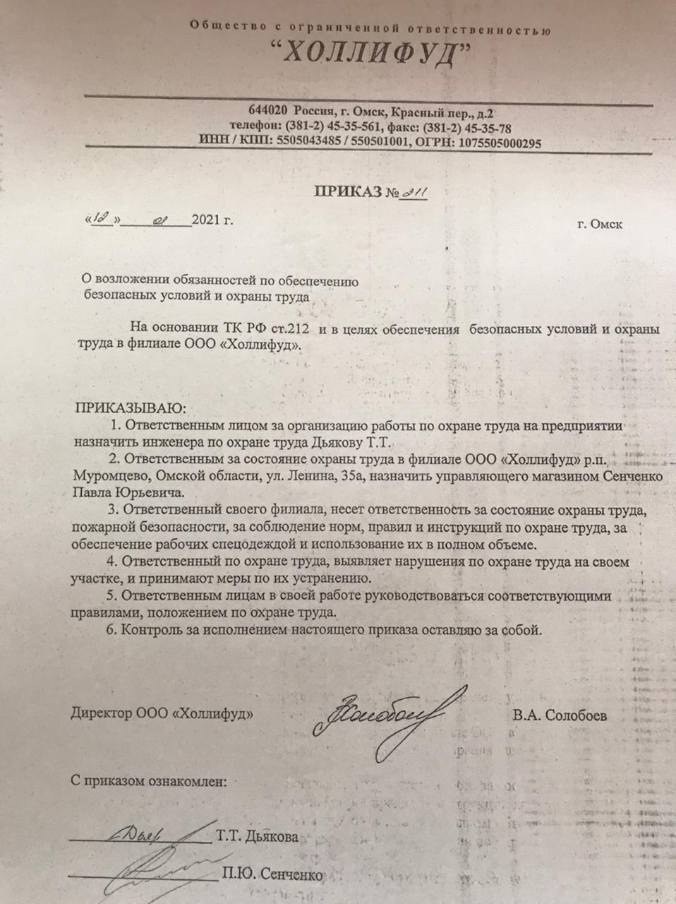

Приложение 2

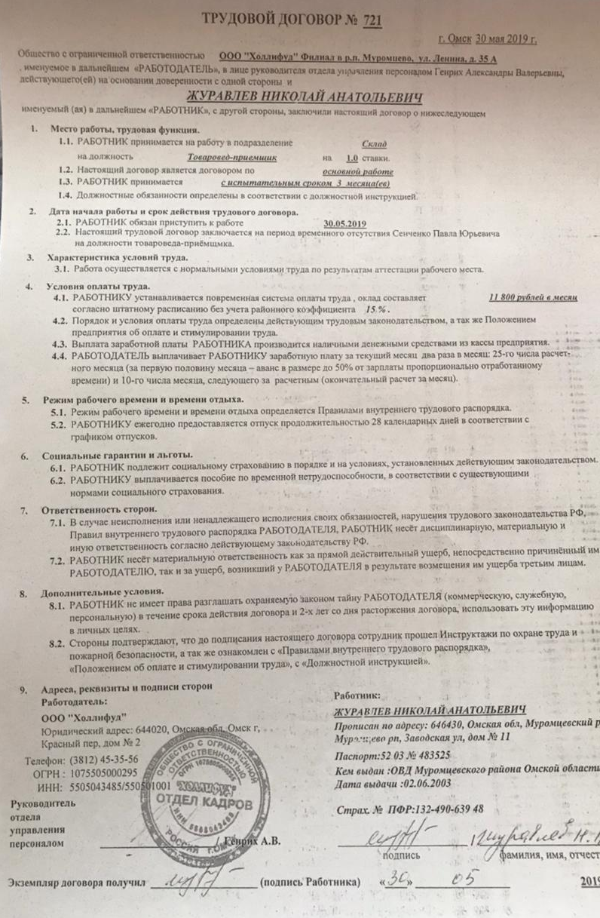

Приложение 3

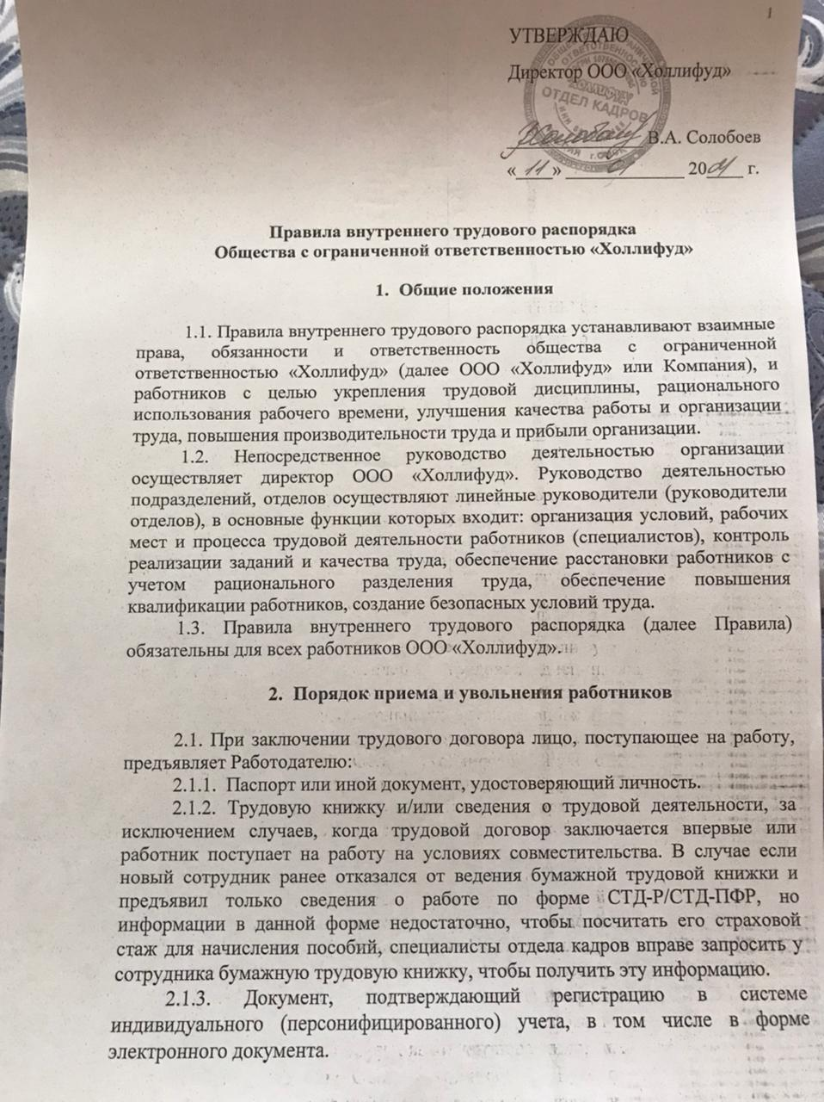
Приложение 4

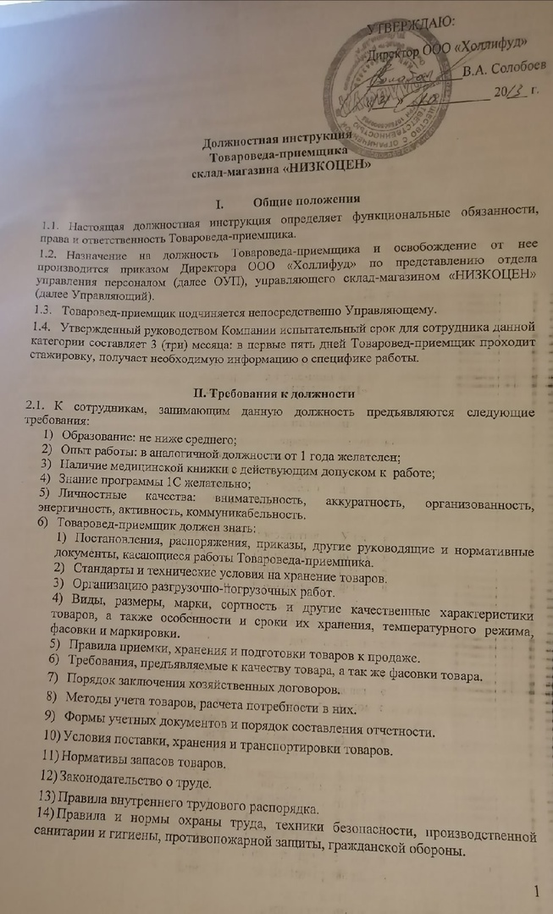
Приложение 5
Анкета

Уважаемые работники ООО «Холлифуд», для изучения социально-психологического климата в вашем коллективе и его оценки, пожалуйста, прочитайте каждое утверждение и дайте оценку по шкале от +3 до 0, где:
+3 - указанное свойство проявляется всегда;
+2 - указанное свойство проявляется в большинстве случаев / (часто);
+ 1 - указанное свойство проявляется иногда / (редко);
0 - указанное свойство не проявляется никогда.

Характеристики | Оценка
В коллективе справедливо относятся друг к другу
Успех и неудачи товарищей вызывают сопереживание
Каждый активен и энергичен
Члены коллектива с уважением относятся друг к другу
Преобладает добрый жизнерадостный тон настроения
Чувство гордости за коллектив
Доброжелательность во взаимоотношениях, взаимные симпатии, отсутствие конфликтов
Членам коллектива нравится быть вместе
Один - за всех, все - за одного
Совместные дела всех увлекают

Приложение 6

Утверждаю
ООО «Директор ООО «Холлифуд»
В.А. Солобоев
Холлифуд»
______________________
(подпись)
"___" _____________ 2021 г.
ПРОГРАММА ПРОВЕДЕНИЯ ИНСТРУКТАЖА ПО БЕЗОПАСНОСТИ ТРУДА НА РАБОЧЕМ МЕСТЕ*
№п/п | Наименование тем
1 | Общие сведения о рабочем месте и оборудовании на данном рабочем месте
2 | Опасные и вредные производственные факторы на рабочем месте
3 | Безопасная организация и содержание рабочего места
4 | Средства безопасности оборудования (предохранительные, тормозные устройства и ограждения, системы блокировки и сигнализации, знаки безопасности). Требования по предупреждению травматизма
5 | Безопасные приемы и методы работы; действия при возникновении опасной ситуации
6. | Средства индивидуальной защиты на данном рабочем месте и правила пользования ими
7. | Схема безопасного передвижения работников на территории предприятия, цеха, участка
8. | Требования безопасности при погрузочно-разгрузочных работах и транспортировке грузов
9. | Характерные причины аварий, взрывов, пожаров. Обязанность и действия при аварии, взрыве, пожаре. Способы применения имеющихся на участке средств пожаротушения, противоаварийной защиты и сигнализации, места их расположения
10.

_______________/________________________/
(подпись) (ФИО)

Приложение 7
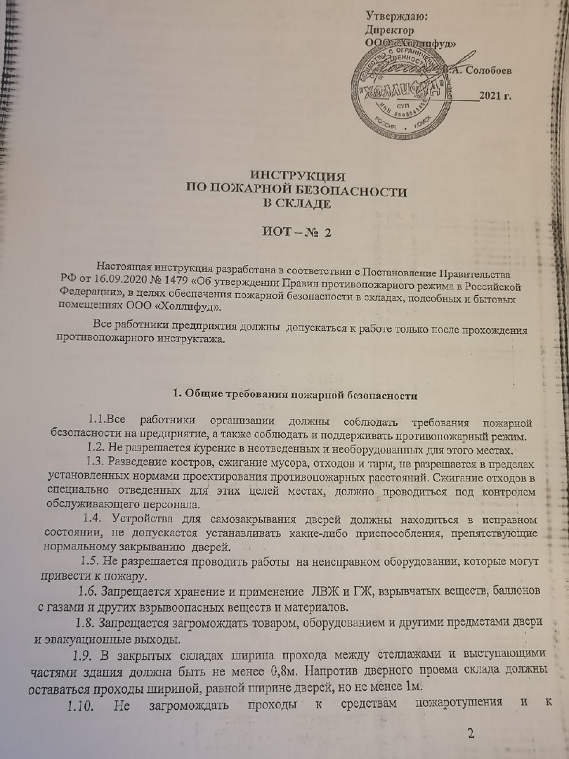

Приложение 8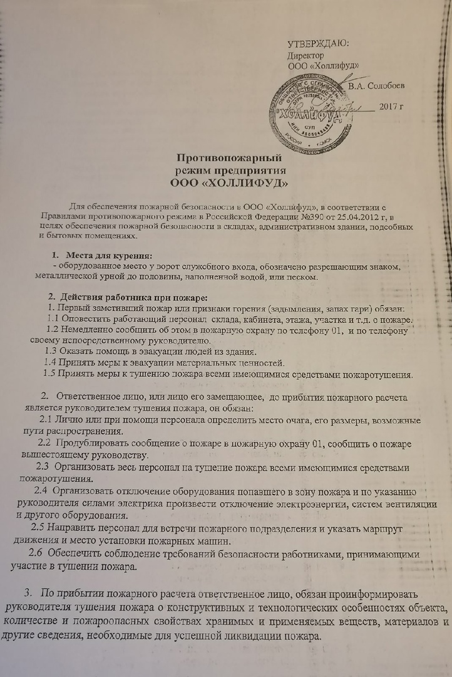

Приложение 9
Нормируемые величины температуры, относительной влажности и скорости движения воздуха в рабочей зоне производственных помещений
Период  года | Категория работ по уровням энергозатрат, Вт | Температура воздуха, °C | Температура поверхностей, °C | Относительная влажность воздуха, % | Скорость движения воздуха, м/с
Холодный | Iа (до 139) | 22 - 24 | 21 - 25 | 60 - 40 | 0,1
 | Iб (140 - 174) | 21 - 23 | 20 - 24 | 60 - 40 | 0,1
 | IIа (175 - 232) | 18 - 20 | 18 - 22 | 60 - 40 | 0,2
 | IIб (233 - 290) | 17 - 19 | 16 - 20 | 60 - 40 | 0,2
 | III (более 290) | 16 - 18 | 15 - 19 | 60 - 40 | 0,3
Теплый | Iа (до 139) | 23 - 25 | 22 - 26 | 60 - 40 | 0,1
 | Iб (140 - 174) | 22 - 24 | 21 - 25 | 60 - 40 | 0,1
 | IIа (175 - 232) | 20 - 22 | 19 - 23 | 60 - 40 | 0,2
 | IIб (233 - 290) | 19 - 21 | 18 - 22 | 60 - 40 | 0,2
 | III (более 290) | 18 - 20 | 17 - 21 | 60 - 40 | 0,3

Приложение 10
Анкета удовлетворенности работниками ООО ООО «Холлифуд» системой охраны труда

1. К какой из следующих категорий по условиям труда относится ваша работа?
1. оптимальные условия труда
2. тяжелые условия труда
3. вредные и опасные условия труда
4. затрудняюсь ответить
2. Удовлетворены ли Вы (ответ в каждой строке)
 | да, в полной мере | не совсем в полной мере | нет, совсем не удовлетворен
1.условиями безопасности труда на предприятии
2.безопасностью оборудования
3.обеспечением средств индивидуальной защиты
4.организацией отдыха в перерывах
5.условиями питания

3. Достаточно ли у Вас информации о правилах и обязанностях соблюдения безопасности труда на Вашем рабочем месте?
1. да, достаточно
2. скорее да, чем нет
3. скорее нет, чем да
4. нет, недостаточно
5. затрудняюсь ответить
4. Проходили ли Вы обучение или инструктаж по правилам безопасности труда на предприятии? (возможно более одного варианта ответа)
1. да, проходил (а) вводный инструктаж по охране труда при поступлении на работу
2. да, периодически (один раз в полгода) прохожу инструктаж по охране труда
3. да, ежегодно прохожу обучение по охране труда и оказанию первой медицинской помощи
4. нет, обучение и инструктаж не проходил (а)

